基于FPGA的多模态低空空情预警战备车
——双板协同的SCNN脉冲神经网络视觉识别与语音交互感知移动作业平台
罗欣言，聂明飞，郭康帅

摘要
随着边缘智能、无人化作战保障与自主作业需求的快速增长，阵地环境下的物资转运与低空空情警戒对平台的实时性、多模态感知能力与功耗提出了更高要求。本文设计并实现了一种基于FPGA的双板协同多模态感知移动作业平台：上层感知板以Xilinx Zynq-7020（xc7z020clg400-1）为核心，承担OV5640图像采集、帧差运动检测、ROI动态调度、脉冲神经网络（SCNN）推理、LCD叠加显示与语音指令解析；下层执行板同样以Zynq-7020为核心，承担麦克纳姆底盘驱动、六路总线舵机机械臂（防空时兼作云台）控制、循迹PID与超声波避障。两板之间只用一对交叉连接的UART（115200 8N1）传递模式命令、目标框与五路循迹状态，硬件耦合最小、职责边界清晰，任一板卡可独立复位与调试。
视觉链路方面，OV5640以640×480 RGB565输出，取中央600×400窗口：一路按2×2抽点写入300×200预览缓存，用于LCD显示与帧差检测；另一路保留全分辨率像素供ROI取样。运动检测在300×200亮度图上完成30×20分块帧差、暗像素双倍加权与全局亮度补偿，并以8帧轨迹一致性在主、次两个候选间优选；ROI调度直接以运动候选为中心放置128×128窗口，锁定需5次网络结果中至少3次判为无人机，连续45帧无候选进入丢失复核，锁定期间每1 s做一次低脉冲复核并按需脱锁；ROI经2×2均值重采样为64×64送入SCNN。SCNN采用率编码、LIF神经元与脉冲卷积/OR池化/全连接的两分类结构，循环50个神经时间步，膜电位为26位Q13.12定点、权重为16位定点，并叠加“无人机脉冲数领先8”的裕量判决抑制模糊目标误锁。
实现结果表明：上层感知板LUT 23316（43.83%）、BRAM 109.5块（78.21%）、DSP 0个（0.00%）、WNS +6.916 ns；下层执行板LUT 4573（8.60%）、BRAM 128块（91.43%）、DSP 4个（1.82%）、WNS +3.591 ns；两板DRC均为0错误，位流生成成功。单帧SCNN推理约4.3×10⁶个时钟周期（33.333 MHz下约130 ms），满足对低速低空目标的连续警戒需求。平台以语音指令在循迹、跟随、防空、停止、装卸货五种模式间切换，实现了“感知—决策—执行”的完整闭环。

第一部分 作品概述

1.1 功能与特性
本平台为基于FPGA的双板协同多模态感知移动作业平台，面向阵地环境下的物资自主转运与空情警戒需求，具备以下主要功能：
（1）双板协同架构：上层感知板负责视觉感知、神经网络推理、显示与语音解析，下层执行板负责底盘、机械臂与云台执行；两板以单字节UART链路互联，按“模式命令+目标框+循迹状态”三类报文协同工作，单板故障不影响另一板的独立调试；
（2）SCNN脉冲神经网络视觉识别：在FPGA上纯硬件实现脉冲卷积神经网络，对低空目标（如无人机）进行实时二分类识别，推理过程只有条件加法与移位，无乘法器，充分发挥FPGA并行计算与事件驱动计算的优势；
（3）低空目标搜索与锁定：以帧差运动候选引导ROI，在600×400画面中锁定128×128窗口，结合SCNN复核完成“搜索—验证—跟踪—复核”闭环，锁定后LCD以绿框标示并向下层下发目标框；
（4）防空云台跟踪与原地转向：下层执行板将上层目标框镜像到可见坐标后驱动偏航/俯仰舵机跟踪；当目标顶住画面边缘且偏航舵机到达限位时，底盘自动原地转向把目标拉回视场；
（5）语音指令与模式切换：集成LU-ASR02语音识别模块，以“循迹/跟随/防空/停止/装卸货”五条词条切换工作模式，实现非接触式人机交互；
（6）循迹与避障投送：五路循迹传感器安装于上层板，状态经链路下发；下层执行板完成PID循迹、直角转弯与超声波避障，驱动麦克纳姆底盘沿引导线自主行驶并定点停车；
（7）机械臂物料装卸：六路总线舵机机械臂按12步动作序列完成“回位—抓取—搬运—放置—复位”，支持语音触发重跑与“停止”指令下的全舵机急停。
平台整体功能与双板分工如图1-1、图1-2所示：上层感知板完成“采集—检测—调度—识别—显示—下发”，下层执行板完成“解码—仲裁—执行”，两板之间只保留模式命令、目标框与循迹状态三类报文。
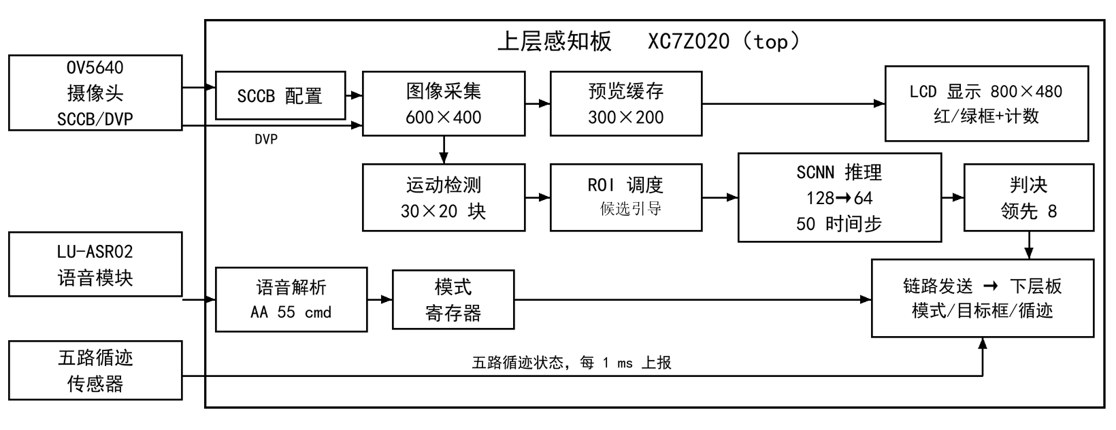
图1-1 上层感知板系统框图
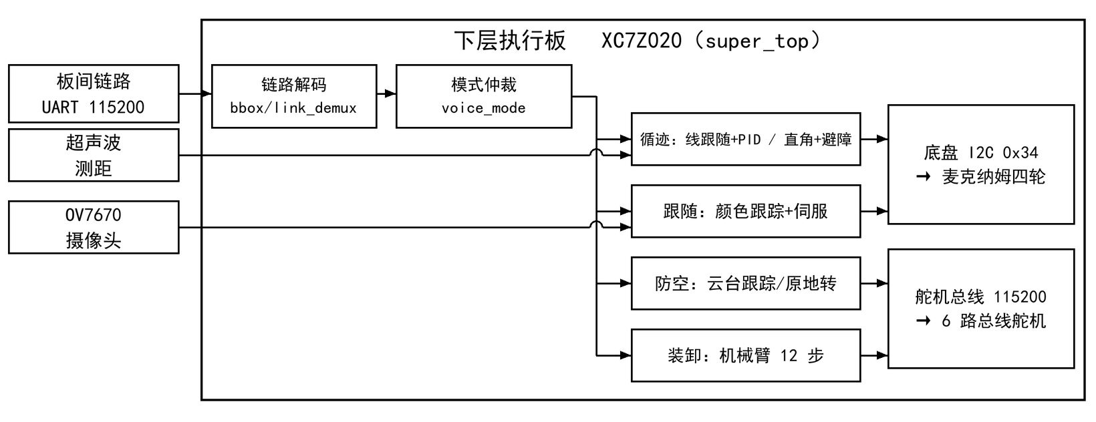
图1-2 下层执行板系统框图

1.2 应用领域
本平台面向无人化、智能化战场保障场景，可应用于阵地物资自主转运、低空目标警戒、多场景辅助作业等领域。
在阵地物资转运方面，平台以麦克纳姆底盘实现全向移动，配合六路总线舵机机械臂在预设路径上自主行驶并完成物料的抓取、搬运与装卸，减少人员暴露于危险环境，显著降低人力成本与安全风险。在低空空情警戒方面，平台利用SCNN脉冲神经网络的低功耗实时推理能力，对低空目标进行持续监视、锁定与预警，为阵地防空提供边缘侧的感知节点。
此外，平台采用语音识别与视觉识别的多模态交互方式，操作人员无需接触即可通过语音切换工作模式，适应复杂、受限的操作环境。双板架构把“感知”与“执行”解耦，上层板可脱离底盘单独作为边缘视觉节点使用，下层板也可接受其他上位感知源的目标框指令，便于按任务裁剪与扩展。
平台还可作为通用边缘智能载体，通过替换网络权重、调整ROI策略与执行机构动作序列，扩展到目标分类、巡逻巡检、危险区域侦查等更多无人作业场景，具有较好的通用性与可扩展性。

1.3 主要技术特点
第一，双板职责划分与最简互联。系统按“感知—执行”拆分为两块Zynq-7020板卡：上层板汇聚摄像头、显示屏、语音模块与五路循迹传感器，下层板汇聚底盘、机械臂与云台。两板之间仅使用2根信号线（TX/RX交叉、共地）承载115200 8N1的单字节帧，报文分为模式命令、目标框突发与循迹状态三类。这种划分使视觉算法迭代不必改动执行侧代码，也避免了一块板卡资源与引脚被全部占满。
第二，脉冲神经网络的全硬件实现。网络以率编码把像素强度映射为脉冲发放概率，以LIF神经元完成膜电位积分与阈值发放，以“脉冲卷积—OR池化—全连接”构成前向通路，推理过程由10状态控制单元串行调度，50个神经时间步复用同一套卷积/池化/分类引擎，资源开销远小于同等规模的并行CNN加速器。
第三，全定点整数推理。膜电位与电流采用26位Q13.12有符号定点（1位符号+13位整数+12位小数），权重采用16位有符号定点（Q4.12），卷积与全连接的乘累加在脉冲域中退化为“脉冲为1时累加权重”的条件加法，数据通路中没有乘法器。综合后全片DSP48E1为0个（0.00%），网络运算与地址计算均未使用DSP。
第四，运动候选引导的ROI调度。系统不对整幅图像做全尺寸推理：先在300×200亮度图上以10×10分块帧差、暗像素双倍加权与全局亮度补偿定位运动候选，并用8帧轨迹一致性在主、次候选间优选，再由ROI调度直接以候选为中心锁定128×128窗口，显著降低了单次推理的计算量与存储带宽。
第五，多级判决与分级脱锁。锁定需5次网络结果中至少3次判为无人机，显示与跟踪统一使用“无人机脉冲数≥非无人机脉冲数+8”的裕量判决；锁定后连续45帧无运动候选即进入丢失复核，锁定期间每1 s做一次低脉冲复核，连续5次脉冲数不超过15则脱锁，避免对静态暗背景的长期误锁。
第六，语音—模式—执行的多模态闭环。语音模块输出的5字节指令帧经上层板解析为模式号，一方面驱动本板ROI与SCNN的使能，另一方面经板间链路下发到执行板，切换循迹、跟随、防空、停止、装卸货五种行为，形成一条从人到机构的完整控制通路。

1.4 主要性能指标
平台的主要性能指标与实现结果如表1-1所示。
表1-1 主要性能指标与资源占用（双板对照）
指标 | 上层感知板 | 下层执行板
主控芯片 | Zynq-7020（xc7z020clg400-1） | Zynq-7020（xc7z020clg400-1）
系统时钟 | 33.333 MHz（N18） | 33.333 MHz（N18）
派生时钟 | 无（LCD像素钟直接取33.333 MHz） | 75 MHz（SCCB）、24 MHz（XCLK）、33.333 MHz（LCD）
视觉输入 | OV5640 640×480 RGB565，取中央600×400 | OV7670 640×480 RGB565，取中心300×400
显示输出 | ATK-4384 800×480，60.1 Hz | ATK-4384 800×480，60.1 Hz
神经网络 | SCNN 64×64×3→2类，50时间步，3416权重 | 无（接收上层目标框）
单帧推理耗时 | 约4.3×10⁶拍，33.333 MHz下约130 ms | —
LUT占用 | 23316（43.83%） | 4573（8.60%）
触发器占用 | 12149（11.42%） | 3136（2.95%）
BRAM占用 | 109.5块（78.21%） | 128块（91.43%）
DSP占用 | 0个（0.00%） | 4个（1.82%）
IOB占用 | 62个（49.60%） | 54个（43.20%）
时序裕量 | WNS +6.916 ns / WHS +0.032 ns | WNS +3.591 ns / WHS +0.019 ns
位流大小 | 4,045,758字节 | 4,045,764字节
DRC结果 | 0错误 / 46项检查 | 0错误 / 34项检查

1.5 主要创新点
本平台的创新不在于单点算法的堆叠，而在于按“定位—判类—执行”重新分工：帧差与色彩阈值只能给出“这里出现了可疑变化”的线索，是否为目标交由 SCNN 判定，避免把“检测到运动”直接当成“识别到目标”；SCNN 的价值体现在硬件适配——全定点计算把脉冲参与的乘法化为条件权重累加，推理通路不占用 DSP；ROI 只在候选处取固定窗口分类，并以多次确认、周期复核与丢失重捕约束单次结果；双板之间仅以串口交换模式、目标框与循迹状态，识别结果经云台直至底盘辅助转向，机械臂与语音则在同一任务下复用。上述思路具体体现为以下五点。
（1）双板协同的“感知—执行”解耦架构：把视觉推理与机构驱动分置两片Zynq-7020，以单字节UART帧完成模式、目标框与循迹状态的三类报文交互，既解决单板引脚与BRAM不足的矛盾，又让两块板可独立开发、独立复位、独立烧录；
（2）全定点脉冲神经网络硬件加速：将SCNN以率编码+LIF神经元+脉冲卷积/OR池化/全连接的方式在FPGA上纯硬件实现，膜电位26位Q13.12定点、权重16位定点，数据通路无乘法器，网络运算不占用DSP；
（3）运动候选引导的ROI调度：以30×20分块帧差、暗像素加权与全局亮度补偿提取运动候选，并用8帧轨迹一致性在主、次候选间优选，ROI直接锁定候选中心，避免全尺寸推理；
（4）多级确认与分级脱锁的稳定锁定策略：3/5窗口确认、脉冲领先8的裕量判决、45帧丢失复核、1 s周期低脉冲复核与远点重捕回退，共同抑制背景暗区与曝光漂移造成的误锁，并使快速目标不轻易丢框；
（5）语音指令驱动的五模式闭环：从LU-ASR02词条到FPGA模式寄存器、再到执行板动作序列，形成“语音—模式—执行”一体化通路，防空模式下还能依据目标框自动完成云台跟踪与原地转向补盲。

1.6 设计流程
本作品的设计流程为：需求分析→总体方案与双板划分→网络训练与定点量化→RTL模块设计→权重ROM生成→功能仿真→综合实现→双板联调与整机测试。
首先根据阵地物资转运与空情警戒的需求，确定“上层感知、下层执行”的总体架构与两板接口；随后在PC端完成SCNN的训练与16位定点量化，将权重量化为COE文件并打包为宽ROM字；在RTL层分别完成摄像头驱动、运动检测、ROI调度、ROI重采样、SCNN推理、LCD显示、语音解析与板间链路的设计与仿真；执行侧完成模式仲裁、底盘I2C驱动、总线舵机机械臂、循迹PID、超声波避障与云台跟踪的设计；最后在Vivado中完成综合、布局布线与位流生成，先单板验证再双板联调，逐项确认显示、识别、锁定、语音切换与机构动作的正确性。

第二部分 系统组成及功能说明

2.1 整体介绍
系统的设计需求可归纳为：多模态感知（视觉识别低空目标、语音识别操作指令）、自主移动与作业（全向底盘行驶、机械臂装卸）、实时预警（低空目标锁定与云台跟踪）与边缘低功耗（全定点脉冲网络、无乘法推理）。据此，系统在功能上划分为感知、决策、执行、交互四层，并在物理上拆分为两块Zynq-7020板卡：上层感知板承担感知与交互，下层执行板承担决策落地的运动与机构控制，两板通过板间链路交换模式命令、目标框与循迹状态。
上层感知板以OV5640为视觉输入、ATK-4384为显示输出、LU-ASR02为语音输入。其内部数据流为：摄像头DVP接口输出的8位数据拼接为RGB565后，一路按2×2抽点写入300×200预览缓存供LCD放大显示与帧差检测使用，另一路保留全分辨率像素供ROI重采样取用；帧差模块给出运动候选，ROI调度据此以候选为中心放置128×128待验证窗口，SCNN对64×64的ROI完成两分类，判决结果既驱动显示（红/绿框与脉冲计数）也决定锁定状态，锁定后的目标框经板间链路下发。
下层执行板以OV7670为本地视觉输入、ATK-4384为本地显示、I2C总线驱动四路麦克纳姆轮电机、UART总线驱动六路舵机。其内部数据流为：板间链路解出的模式命令送入模式寄存器，解出的目标框送入云台跟踪器，解出的循迹状态送入循迹控制器；模式寄存器在循迹、跟随、防空、停止、装卸货五种行为之间仲裁，仲裁结果决定底盘速度指令的来源（循迹PID、视觉伺服、原地转向或停车）以及机械臂/云台的控制权。五种工作模式的定义如表2-1所示。
表2-1 五种工作模式与执行机构
命令 | 模式 | 上层感知板行为 | 下层执行板行为
1 | 循迹 | ROI冻结于画面中心，不搜索 | 五路循迹→PID→麦克纳姆底盘；直角转弯与超声避障
2 | 跟随 | ROI冻结于画面中心，不搜索 | OV7670红色目标→视觉伺服→底盘跟随
3 | 防空 | 开启帧差搜索与SCNN识别，锁定后下发目标框 | 底盘停车；目标框→云台舵机4/3/6跟踪；贴边时原地转向
4 | 停止 | ROI冻结于画面中心 | 全部使能关闭，10 ms周期发送停车指令，并广播舵机停止包
5 | 装卸货 | ROI冻结于画面中心 | 机械臂重跑12步抓放序列（上电等待3 s后开始）
0 | 待命 | 上电未收到指令 | 三路使能均关闭，保持停车

系统整体框图如图2-1所示。
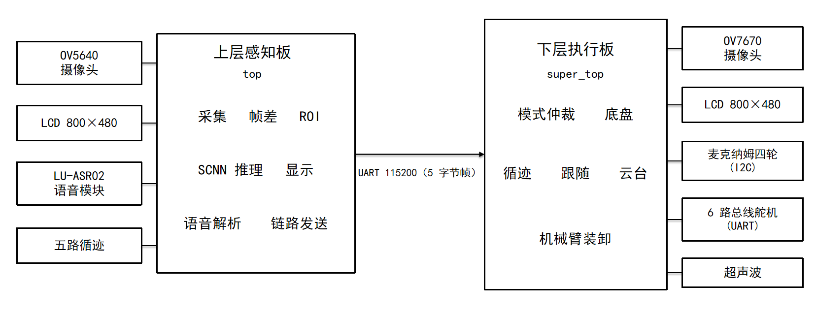
图2-1 系统整体框图

2.2 硬件系统介绍

2.2.1 硬件整体介绍
上层感知板采用若贝RZ7020八角板（Zynq-7020，xc7z020clg400-1），板载33.333 MHz有源晶振，外接OV5640数字摄像头模块（模块自带24 MHz晶振并输出像素时钟，FPGA不输出cam_xclk）、ATK-4384 4.3英寸800×480 RGB888液晶屏、LU-ASR02离线语音识别模块与五路循迹传感器；与下层板之间只保留2根信号线（TX/RX交叉连接并共地）。
时钟方面，系统使用33.333 MHz有源晶振作为主时钟（N18，经BUFG驱动为clk_33m，供I2C配置、LCD时序、SCNN推理、语音解析与链路收发使用），摄像头像素时钟cam_pclk按25 MHz约束（V15，由摄像头模块产生），两个时钟域相互异步，在约束中以set_clock_groups声明为异步组。复位方面采用全局低有效复位sys_rst_n（W9按键），直接作为各模块的异步复位；语音子模块内部另有rst_sync对按键做同步，用于串口状态机的复位。
下层执行板同样采用Zynq-7020，33.333 MHz晶振经BUFG后输入clk_wiz_0（MMCM），产生75 MHz与24 MHz两路时钟：75 MHz用于OV7670的SCCB初始化时序，24 MHz经ODDR输出作为OV7670的XCLK；LCD像素时钟直接取33.333 MHz。板上通过I2C（从地址0x34、SCL 100 kHz）向底盘驱动器写入四轮速度，通过UART（115200 8N1）向六路总线舵机发送位置包，另有一路超声测距接口与一路板间链路接口。上层感知板的关键引脚分配如表2-2所示，下层执行板如表2-3所示。
表2-2 上层感知板关键信号引脚分配
信号 | 引脚 | 说明
sys_clk | N18 | 33.333 MHz系统时钟
sys_rst_n | W9 | 系统复位（按键，低有效）
led | R19 | 调试灯：初始化完成后1 Hz闪烁，识别到无人机常亮
cam_pclk | V15 | 摄像头像素时钟（约束25 MHz）
cam_data[7:0] | W13/U13/V13/W14/Y14/D18/W15/F17 | DVP 8位数据
cam_vsync / cam_href | T10 / T12 | 帧同步 / 行同步
cam_scl / cam_sda | T11 / U12 | SCCB配置总线
cam_rst_n / cam_pwdn | V12 / W16 | 摄像头复位（低有效，恒置1释放） / 掉电（低有效）
lcd_rgb[23:0] | U14…L20 | RGB888显示数据
lcd_hs / lcd_vs / lcd_de / lcd_clk | U19 / T17 / R18 / U18 | LCD行场同步、数据有效与像素时钟
lcd_rst / lcd_bl | U20 / N17 | 屏复位 / 背光
asr_rxd / asr_txd | P18 / T20 | LU-ASR02串口（115200 8N1）
mode[2:0] / mode_upd | E17/E18/F16 / E19 | 当前模式号与更新脉冲（引出供观测）
frame_err_flag | A20 | 语音或链路坏帧指示（锁存至复位）
link_tx / link_rx | Y17 / V16 | 板间链路，交叉接下层F20 / D20
track_l2…track_r2 | C20/D19/B19/B20/D20 | 五路循迹传感器，从左到右

表2-3 下层执行板关键信号引脚分配
信号 | 引脚 | 说明
sys_clk_pin | N18 | 33.333 MHz系统时钟（经BUFG与MMCM派生75 MHz/24 MHz）
rst_n | W9 | 系统复位（低有效）
lcd_clk / lcd_hs / lcd_vs / lcd_de | M19 / M18 / M17 / P20 | 800×480 LCD时序
lcd_rgb[23:0] | 多引脚分配 | RGB888显示数据
lcd_bl / lcd_rst | N20 / U20 | 背光 / 屏复位
ov_pclk | Y16 | OV7670像素时钟
ov_data[7:0] | W14/Y14/U13/V13/V12/W13/T12/U12 | DVP 8位数据
ov_href / ov_vsync | V15 / Y17 | 行同步 / 帧同步
ov_xclk | W15 | 24 MHz摄像头主时钟
ov_sio_c / ov_sio_d | V16 / W16 | SCCB配置总线
motor_scl / motor_sda | V17 / T16 | 底盘I2C（从地址0x34，100 kHz）
arm_uart / tcon | U17 / T15 | 总线舵机UART与收发方向控制
us_trig / us_echo | U14 / U15 | 超声波测距
link_rx / link_tx | D20 / F20 | 板间链路，接上层Y17 / V16

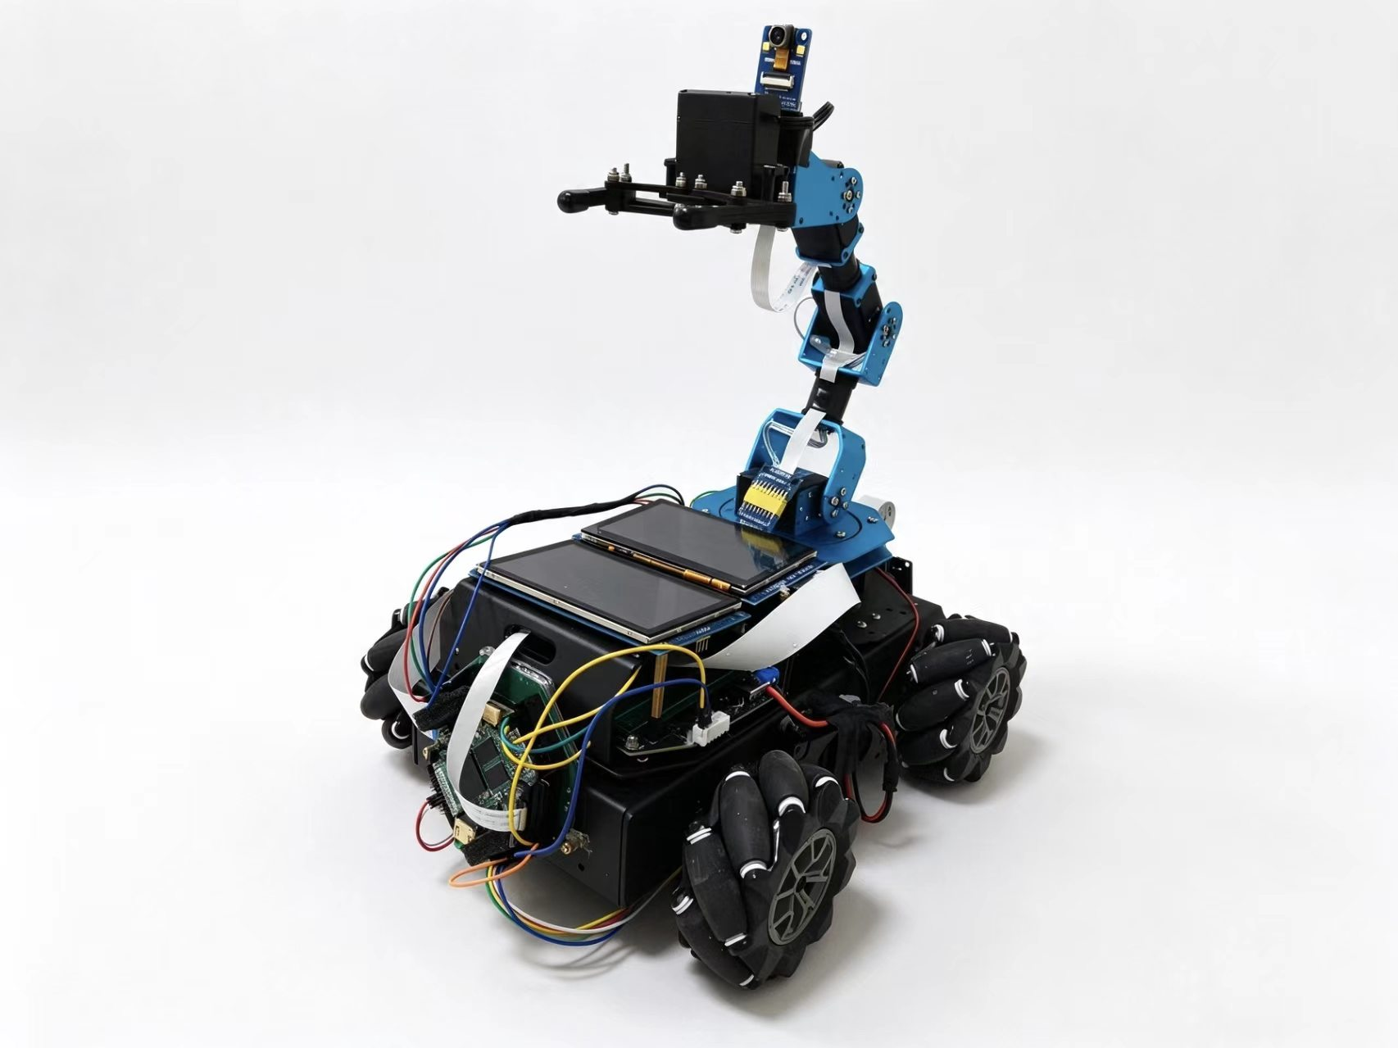图2-2 硬件平台整体照片

2.2.2 机械设计介绍
平台的机械部分由全向移动底盘与六路总线舵机机械臂组成，防空模式下机械臂的3/4/6号舵机复用为二轴云台，不另设独立云台。底盘采用四轮麦克纳姆轮布局，四个电机由同一路I2C总线驱动，通过四轮速度的正负与幅值组合实现前进、横移与原地旋转；底盘前部安装五路循迹传感器阵列与超声波测距模块，分别用于循迹与障碍物检测。由于本板接口已被板载LCD占满，循迹传感器改安装在接口更充裕的上层感知板，其状态经板间链路下发，两级板卡在机械上仍作为一个整体运动。
机械臂采用六路总线舵机结构，六个舵机以菊花链方式挂在同一路UART总线上，末端安装夹爪，完成物料的抓取、搬运与放置。其中偏航舵机（6号）、主俯仰舵机（4号）与二级俯仰舵机（3号）在防空模式下组成二轴云台，接收上层目标框驱动，实现对大范围俯仰的级联跟踪；1、2、5号舵机在该模式下保持固定姿态。整体机械结构遵循从总体到局部、逐级分解的原则，各组件模块化安装，便于调试与更换。

2.2.3 电路各模块介绍
电路部分主要包括：摄像头接口（DVP数据线加两线式SCCB配置总线）、LCD RGB888接口、语音模块串口、底盘I2C接口、舵机总线接口、超声波接口与电源电路。上层板的OV5640通过DVP并行接口输出8位像素数据，经SCCB总线完成寄存器配置；LCD采用RGB888并行接口，由FPGA直接产生行场同步与时序；LU-ASR02通过UART与FPGA相连，接收线加上拉电阻以避免模块未上电时悬空引入噪声；板间链路与循迹输入同样加上拉，发送端驱动能力设为8 mA。下层板通过I2C向底盘驱动器写速度，通过UART加方向控制线（tcon）驱动半双工舵机总线，舵机总线上并联6个舵机并共地。

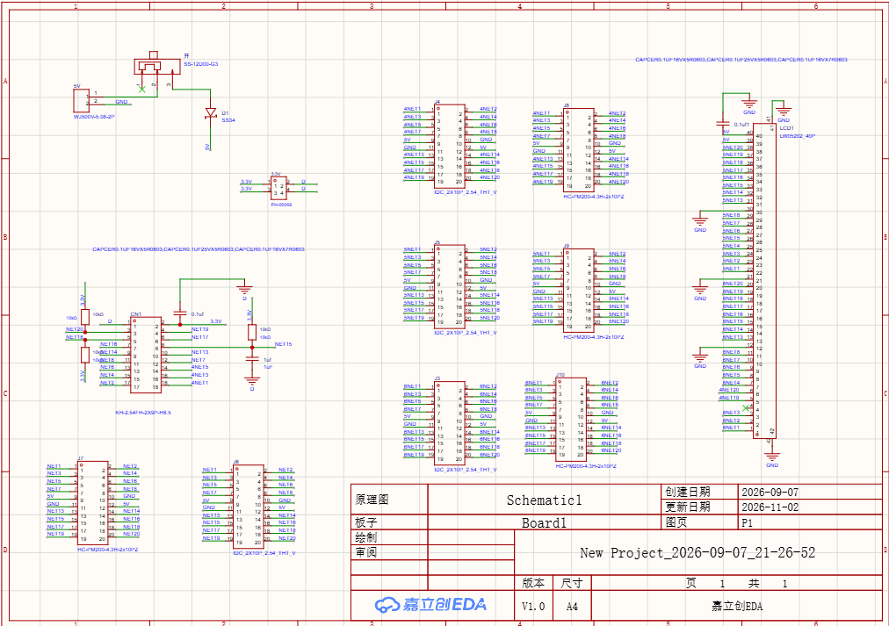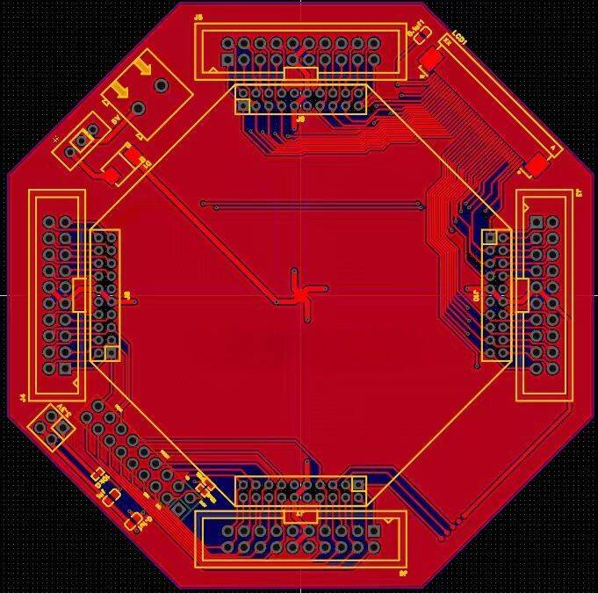
图2-3 原理图及PCB设计图（1）
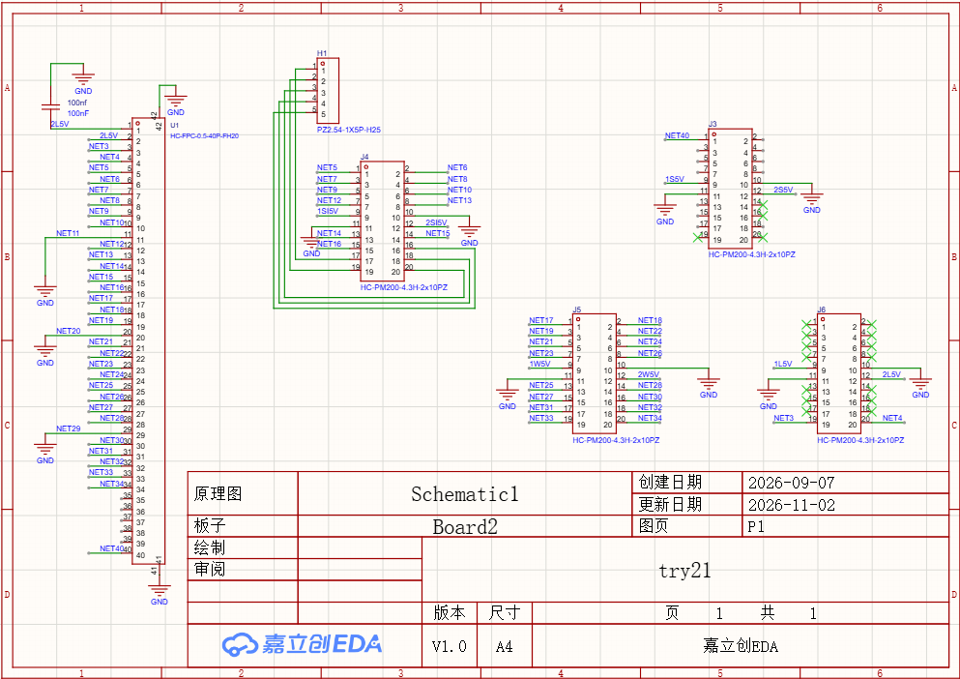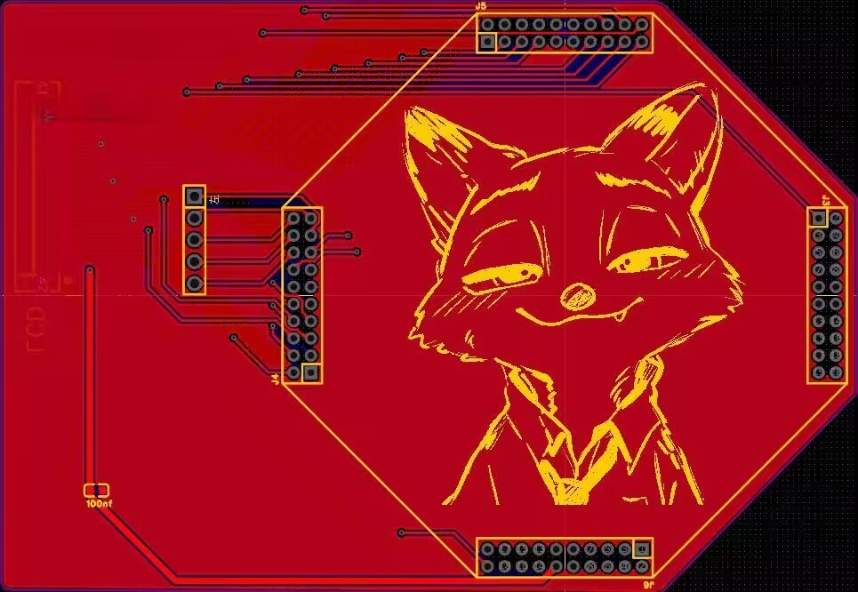
图2-4 原理图及PCB设计图（2）

2.3 软件系统介绍

2.3.1 软件整体介绍
系统的FPGA逻辑采用自顶向下、模块化的RTL设计方法，分为两个独立工程：上层感知板工程（顶层模块top）与下层执行板工程（顶层模块super_top）。上层工程内部例化摄像头配置与采集、预览帧缓存、运动检测、ROI调度、ROI重采样、SCNN推理、LCD显示、语音解析与板间链路等模块；下层工程内部例化模式仲裁、视觉跟随、循迹与避障、机械臂、云台跟踪、原地转向、底盘I2C驱动与板间链路等模块。
上层工程存在cam_pclk（约束25 MHz）与sys_clk（33.333 MHz）两个异步时钟域，跨时钟域通过异步双口帧缓冲（乒乓双bank）、toggle同步器与多级打拍实现数据交接；下层工程存在33.333 MHz、75 MHz与24 MHz三个时钟，其中75 MHz仅用于OV7670的SCCB初始化，24 MHz仅用于产生摄像头主时钟，逻辑主体与LCD时序均工作在33.333 MHz。上层工程的RTL顶层结构如图2-5所示。
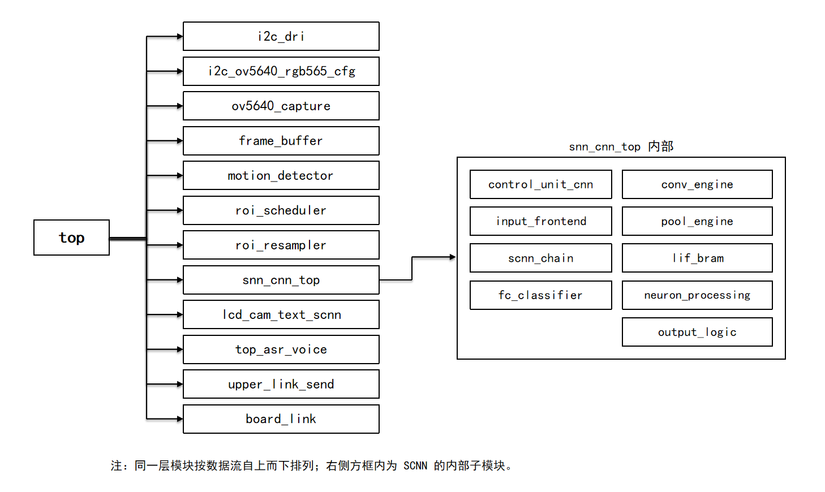
图2-5 上层感知板RTL顶层框图（top）
上层感知板在 Vivado 中展开后的 RTL 综合视图如图2-6所示，完整呈现摄像头接口、运动检测、ROI调度、SCNN、显示与板间链路之间的连接关系；端口和时钟网络可在 Vivado 中继续展开查看。
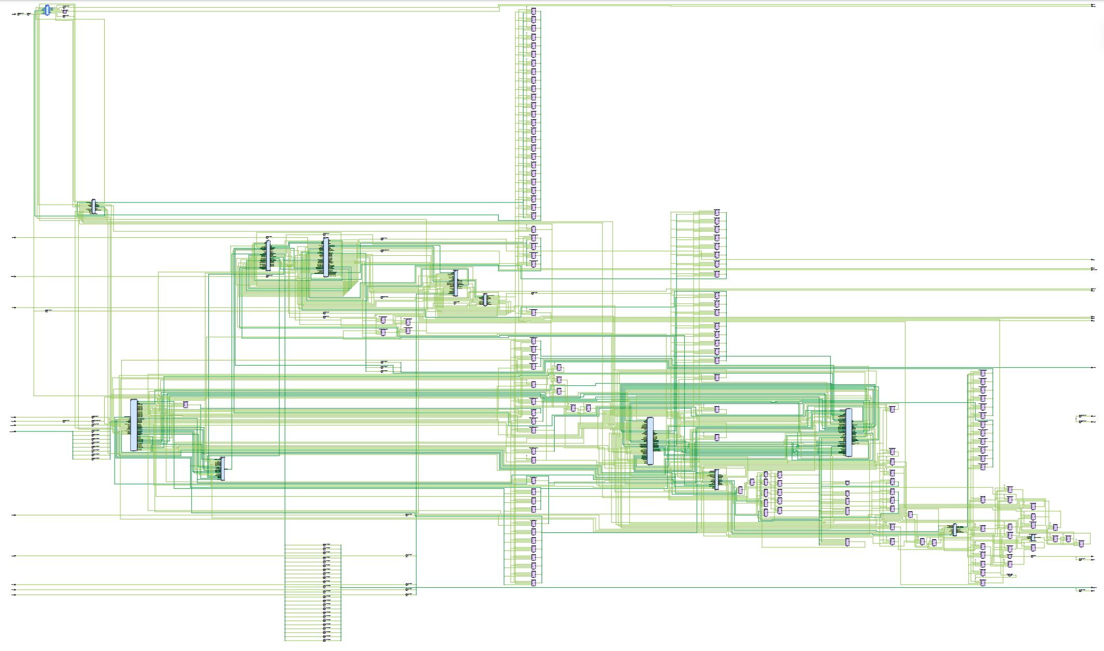 图2-6 Vivado RTL 综合视图（top）
以下我们先按数据流介绍上层感知板的各功能模块（2.3.2节），再介绍下层执行板的执行模块（2.3.3节）。

2.3.2 上层感知板功能模块

2.3.2.1 OV5640摄像头驱动与采集模块
摄像头驱动由i2c_dri（SCCB总线时序）、i2c_ov5640_rgb565_cfg（寄存器配置）与ov5640_capture（图像采集）三个子模块组成。i2c_dri实现两线式SCCB/I2C主机时序，从机地址0x3C，采用16位寄存器地址，SCL目标频率250 kHz（33.333 MHz整数分频后实际约260 kHz），内部再由分频产生约1 MHz的驱动时钟；i2c_ov5640_rgb565_cfg在上电等待约20 ms后依次写入约250个寄存器（前两笔读取芯片ID 0x300A/0x300B，其余为分辨率、时序、色彩与自动曝光/白平衡参数），将OV5640配置为RGB565输出、640×480分辨率、水平总数1856、垂直总数984；ov5640_capture按帧同步/行同步信号裁剪出600×400的中心窗口（偏移CAP_X0=20、CAP_Y0=40），并把先后到达的两个字节拼接为16位RGB565输出。摄像头关键参数见表2-4。
表2-4 OV5640采集参数
参数 | 数值 | 说明
输出分辨率 | 640×480 | DVP输出，RGB565
中心裁剪窗口 | 600×400 | CAP_X0=20，CAP_Y0=40
数据格式 | RGB565 | 两字节拼接为16位
总行 total_v | 984 | 含消隐
总列 total_h | 1856 | 含消隐
像素时钟 PCLK | 25 MHz | 约束按40 ns周期设定
SCCB从机地址 | 0x3C | 16位寄存器地址，SCL约260 kHz（分频参数250 kHz）

需要注意的是，OV5640模块自带24 MHz晶振，FPGA不输出cam_xclk；PCLK在约束中按25 MHz（周期40 ns）设定，SCCB配置与约束使用同一像素时钟假设，本设计以约束时序为准。
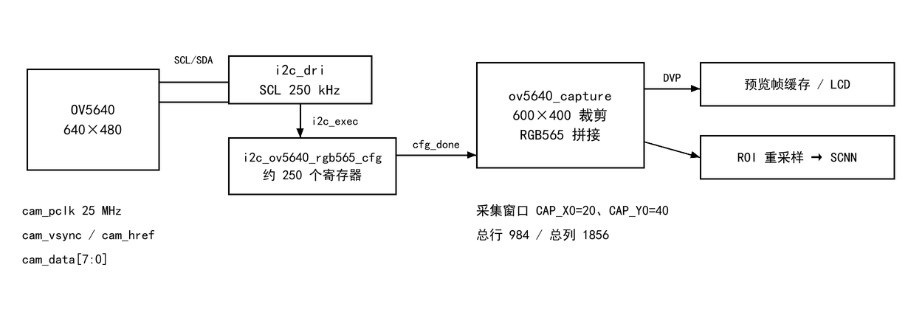图2-7 OV5640驱动与采集模块框图

2.3.2.2 运动检测模块（motion_detector）
运动检测模块在300×200的亮度图上工作，用于在全画面中定位运动候选，为ROI调度提供搜索起点。模块先把RGB565转换为亮度（Y=(2R+5G+B)>>3），以两块60000×8位的双端口RAM构成乒乓缓冲暂存相邻两帧，并进行全局亮度漂移补偿：以两帧亮度总和的差值右移16位作为补偿量，作用到带符号的帧差上，抑制自动曝光引起的整体明暗变化。
在分块统计阶段，画面被划分为30×20共600个10×10分块，帧差绝对值大于20的相邻像素对计入所在块票数，其中亮度低于80的暗像素按2倍计权，从而使暗色低空目标在票数上占优；每块票数低于4的不参与聚类，聚类门限取“最强块票数的一半”与4的较大者，聚类半径±4块，可由一批相邻块得到加权重心；全画面残差总量达到20000时判定为全局运动（如镜头抖动），当帧不产生候选。为在多目标场景下保持稳定，模块同时提取最强的两个互不重叠候选簇，由8帧轨迹一致性模块比较二者的位移、路径长度与连续运动步数（位移≥24像素、连续运动≥3步、单步≤48像素），优先选择具有稳定运动趋势的候选；候选需连续两帧出现且曼哈顿距离不超过48才被确认，确认后输出64×64预览像素的采样框（对应显示画面128×128像素），候选中断后框保持30帧再撤除。
目标锁定时，模块切换到局部跟踪：在64×64预览区域内以8×8像素为格划分6×6共36格，只统计四周留8像素的48×48有效核内的暗像素；当某格暗像素数不少于12时，以“暗像素数−2×格到参考中心的曼哈顿距离”打分，取最高分格的最小/最大坐标中点作为目标中心，并按每帧±16像素限幅平滑，输出以该中心为中心的64×64采样框。
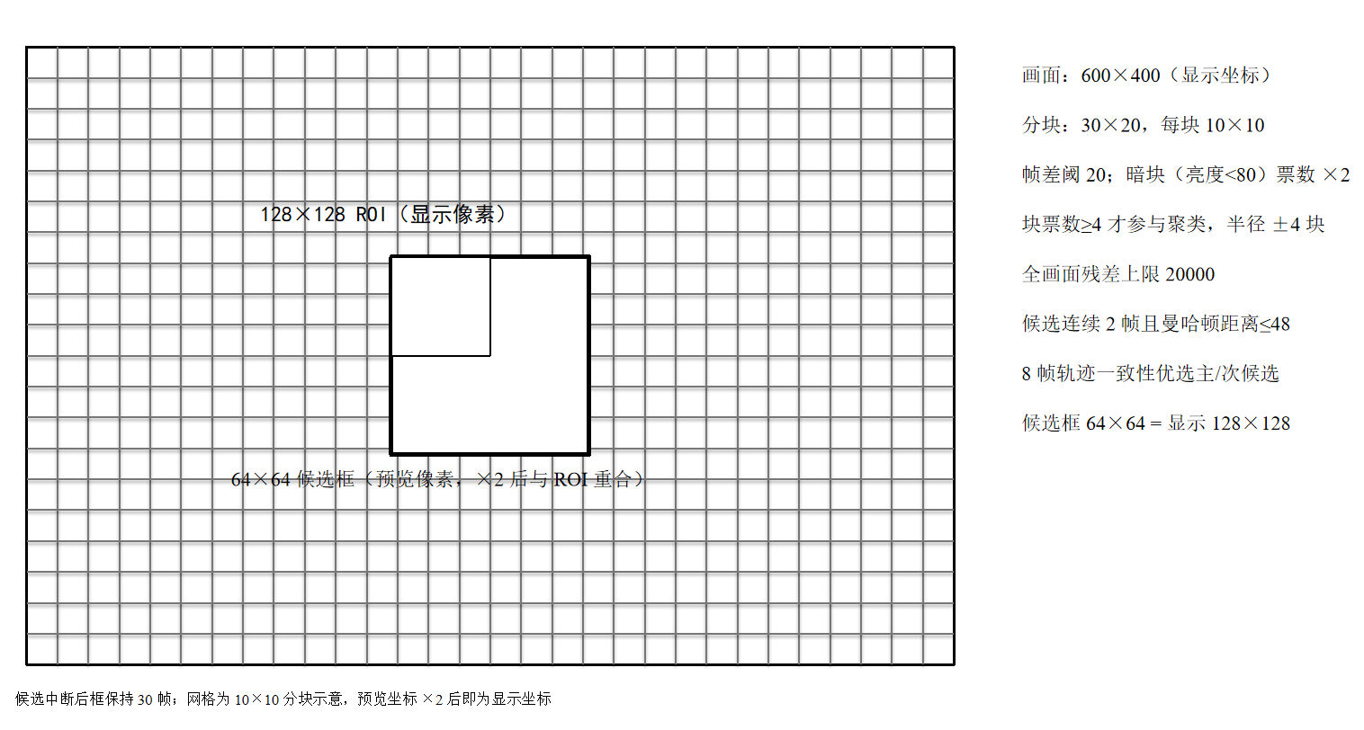
图2-8 运动检测分块与候选框示意图

2.3.2.3 ROI调度模块（roi_scheduler）
ROI调度模块以六状态机完成“搜索—验证—跟踪—重捕—丢失复核—周期复核”，输出128×128（显示像素）的跟踪框左上角坐标。SEARCH态不进行网格扫描，而是等待帧差模块给出运动候选；候选有效且未被“武装”标志屏蔽时，以候选中心为中心放置128×128窗口并进入VERIFY，窗口坐标钳位在[0,472]×[0,272]。候选消失后重新武装，允许同一位置再次提议。
VERIFY态对同一ROI连续取5次网络结果，至少3次判为无人机才进入TRACK态，否则回到SEARCH态。TRACK态锁定后，若运动候选仍在框附近（两轴距离之和不超过96），框直接跟到候选；若候选跃出96像素并连续3帧保持，则保存当前ROI后跳到新候选进入REACQUIRE，在新位置再取3/5确认：确认成功则继续跟踪，失败则退回保存的ROI，避免被偶发远点拉飞。
脱锁分为两级：锁定期间若连续45帧（约3.3 s）没有运动候选，则进入LOST_CHECK，在原ROI再取3/5确认，通过则回到TRACK，否则回到SEARCH；此外，锁定期间每1 s触发一次PERIODIC_CHECK，若该次判决的无人机脉冲数不超过15且连续5次复核都偏低，则判定为误锁并回到SEARCH。非防空模式下整个跟踪器保持复位，ROI固定在画面中心(236,136)，不搜索、不跟踪，红框静止；重新切入防空模式时从该位置重新开始。状态与转换关系如图2-9所示。
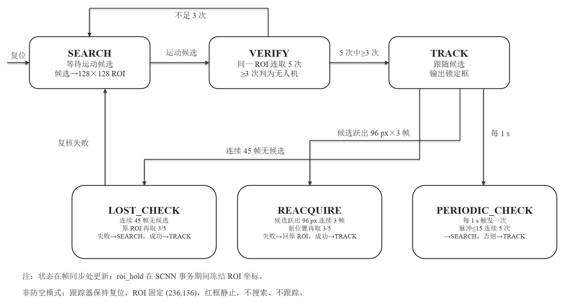
图2-9 ROI调度状态机

2.3.2.4 ROI重采样模块（roi_resampler）
ROI重采样模块从600×400原始像素中取出128×128的感兴趣区域，以2×2等权均值下采样为64×64，同时完成RGB565到RGB888的格式转换。模块在帧同步后第8拍锁存ROI坐标，使用一条128像素×16位的行缓冲暂存偶数行的像素，在奇数行对2×2窗口内的4个像素求均值，每4个输入像素输出1个像素，输出24位RGB888数据与12位地址（64×64），并在最后一个像素输出时给出单拍帧完成信号。均值重采样在降低送入SCNN的像素规模的同时，对传感器噪声起到一定平滑作用。
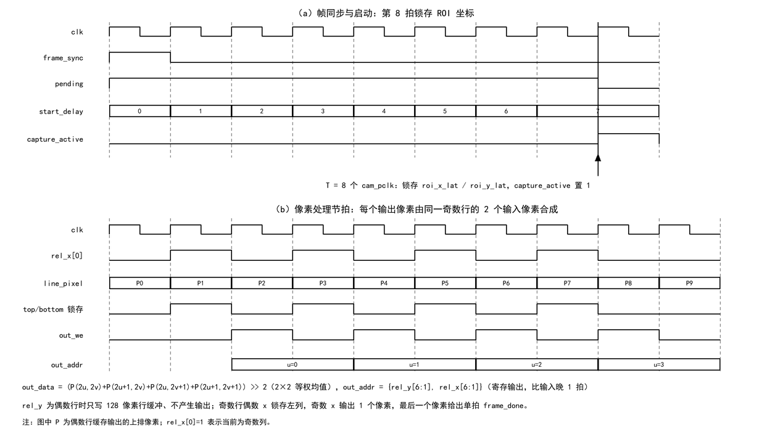
图2-10 ROI重采样时序图

2.3.2.5 SCNN脉冲神经网络模块（snn_cnn_top）
SCNN脉冲神经网络模块是视觉识别的核心。脉冲神经网络（Spiking Neural Network，SNN）被称为第三代神经网络，其神经元以离散脉冲序列传递信息，具有事件驱动、稀疏计算、低功耗和更强的生物合理性，非常适合在FPGA上做边缘端实时推理。本设计在FPGA上纯硬件实现了一个两分类脉冲卷积网络，采用“卷积—脉冲池化—卷积—脉冲池化×2—全连接LIF分类头”的前向结构。
网络输入为64×64×3，经conv1（3→8通道，3×3卷积，补零1，步长1）输出64×64×8，pool1（2×2脉冲OR池化）后为32×32×8，conv2（8→16通道）后为32×32×16，pool2后为16×16×16，pool3后为8×8×16，展平为1024维后由两个LIF神经元完成二分类。整个前向过程循环50个神经时间步。网络结构如图2-11与表2-5所示。

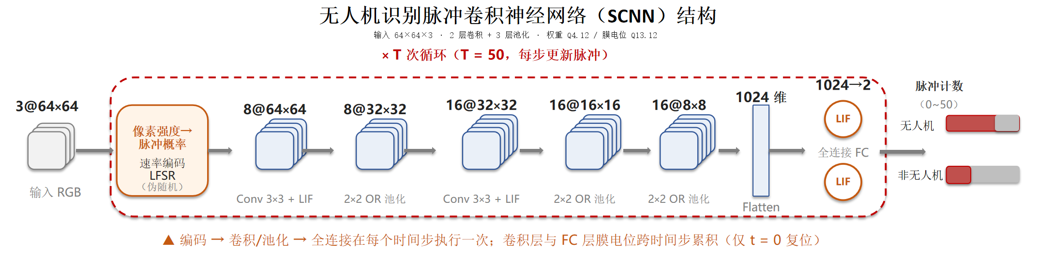
图2-11 SCNN网络结构图
表2-5 SCNN网络结构参数
层 | 类型 | 输入尺寸 | 输出尺寸 | 通道 | 核/窗口 | 步长
输入 | RGB帧 | 64×64 | — | 3 | — | —
conv1 | 脉冲卷积+LIF | 64×64×3 | 64×64×8 | 8 | 3×3 | 1
pool1 | 2×2脉冲OR池化 | 64×64×8 | 32×32×8 | 8 | 2×2 | 2
conv2 | 脉冲卷积+LIF | 32×32×8 | 32×32×16 | 16 | 3×3 | 1
pool2 | 2×2脉冲OR池化 | 32×32×16 | 16×16×16 | 16 | 2×2 | 2
pool3 | 2×2脉冲OR池化 | 16×16×16 | 8×8×16 | 16 | 2×2 | 2
FC | 展平1024→2个LIF | 8×8×16 | 2 | 2 | — | —

2.3.2.5.1 脉冲编码（input_frontend）
输入图像采用率编码方式转换为脉冲序列。对每个像素的每个通道，用8位伪随机数rnd与8位像素强度比较，当rnd小于强度时产生一个脉冲，发放概率等于强度/256。随机数由三路独立的32位LFSR伪随机发生器产生，三路共用种子0xACE1F00D并混入通道编号（1/2/3），抽头为0/1/21/31，输出取状态高8位，从而保证三个颜色通道相互独立。每个时间步都对整幅图像重新编码一次，每像素占2个时钟拍，因此在50个时间步内某像素的期望脉冲数等于50×强度/256。率编码把像素灰度线性映射为脉冲发放频率，实现简单、硬件开销小，是本设计采用率编码而非时间编码的主要原因。
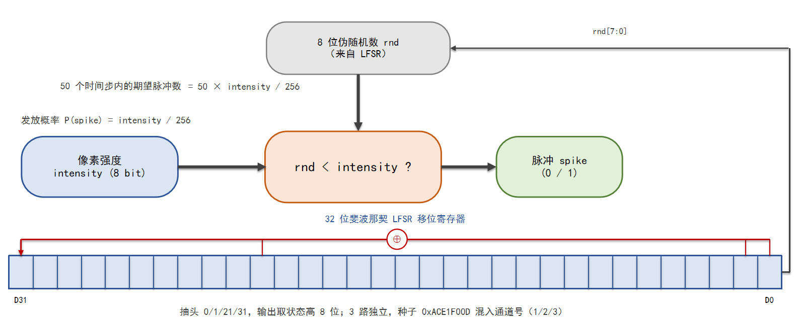
图2-12 率编码与LFSR示意图

2.3.2.5.2 LIF脉冲神经元模型
卷积层与全连接层使用完全一致的LIF（Leaky Integrate-and-Fire，泄漏-积分-发放）神经元模型。连续域的LIF膜电位动力学为τ·dv/dt=−(v−v_rest)+I(t)，本设计取时间常数τ=2、静息电位v_rest=0，离散步长归一化后得到v[t+1]=(v[t]+I[t])/2，即一阶低通电流跟踪模型，代码中以v + ((I−v) >>> 1)实现，等价于右移1位的平均。当更新后的膜电位达到阈值1.0（定点4096）时产生脉冲，随后膜电位清0（无减阈值复位、无不应期）。膜电位与输入电流均采用26位Q13.12有符号定点，阈值即1<<12=4096。
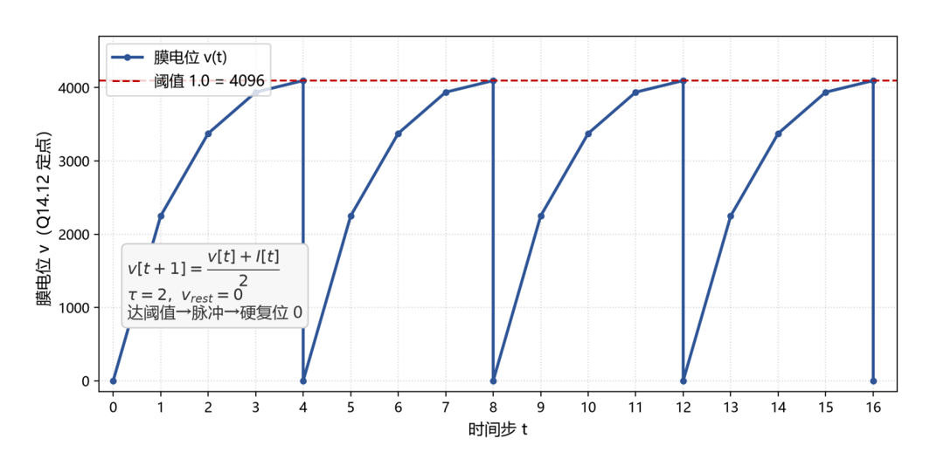
图2-13 LIF神经元模型示意图

2.3.2.5.3 定点量化
为保证网络在无乘法器的逻辑资源上高效运行，本设计对全部数据采用定点量化。膜电位v与输入电流I采用26位Q13.12有符号定点，即1位符号+13位整数+12位小数，表示范围约±4095.999，最小分辨率2⁻¹²≈0.000244；权重采用16位有符号定点（Q4.12），符号扩展后直接累加，无需移位。卷积与全连接的乘累加在脉冲域中简化为“仅当脉冲为1时累加对应权重”的加法运算，从根本上避免了浮点乘法，这也是网络数据通路不占用DSP的根本原因。各数据的格式见表2-6。
表2-6 定点数据格式
数据 | 格式 | 位宽 | 范围/分辨率
膜电位/电流 | Q13.12有符号 | 26位 | ±4095.999 / 2⁻¹²
阈值 | 1.0 | — | 1<<12 = 4096
权重 | Q4.12有符号 | 16位 | ±7.999 / 2⁻¹²
像素 | 无符号 | 8位 | 0~255
脉冲 | 二值 | 1位 | 0/1

2.3.2.5.4 卷积与池化引擎
卷积引擎对输出通道与输入通道全并行展开，空间上以3×3共9个tap串行迭代。每个tap一次性读出一个“权重字”（conv1为3×8个16位权重、conv2为8×16个16位权重），在组合逻辑中对每个输出通道累加所有输入通道的贡献；卷积核采用零填充（pad=1）、步长1，输出空间尺寸与输入相同，每个输出位置耗时14拍（1拍建立+9拍tap+1拍LIF+3拍等待）。膜电位存储采用简单双口BRAM，由LIF写回逻辑统一维护。池化引擎对2×2窗口内4个脉冲做逐通道按位OR，由于脉冲为0/1，OR运算等价于2×2最大池化，stride为2、无重叠，每个输出位置耗时5拍。
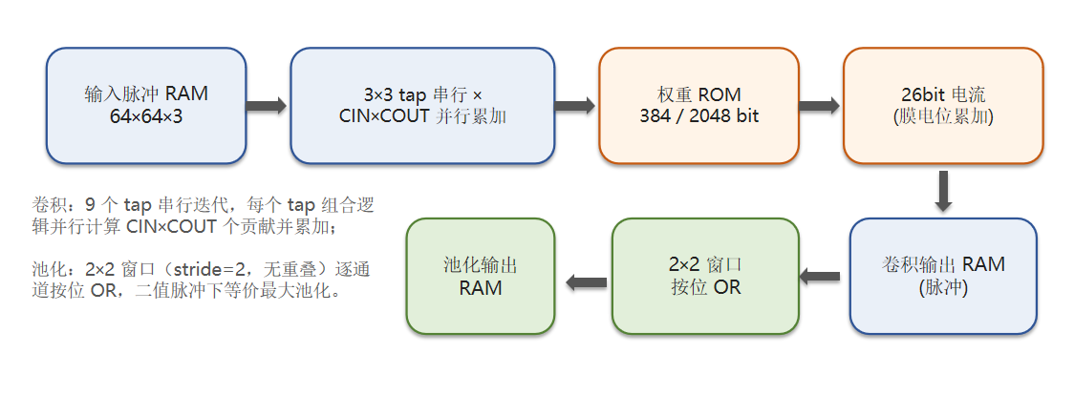
图2-14 卷积/池化引擎数据流图

2.3.2.5.5 全连接分类器与输出判决
全连接分类器将pool3的8×8×16特征按通道主序展平为1024位向量，由两个并行的神经元处理单元（每类一个）完成Σw·s的累加（仅当对应脉冲为1时累加对应权重），每个单元每时钟读入一个64位权重字（含4个16位权重），输出26位Q13.12电流，再经LIF神经元更新膜电位。每个时间步由输出判决逻辑对各类的发放次数计数，argmax得到预测标签；顶层再叠加“无人机脉冲数≥非无人机脉冲数+8”的裕量判决，得到稳定的识别结果，并把该结果同时用于显示与跟踪，避免屏幕显示与ROI锁定在边界样本上不一致。
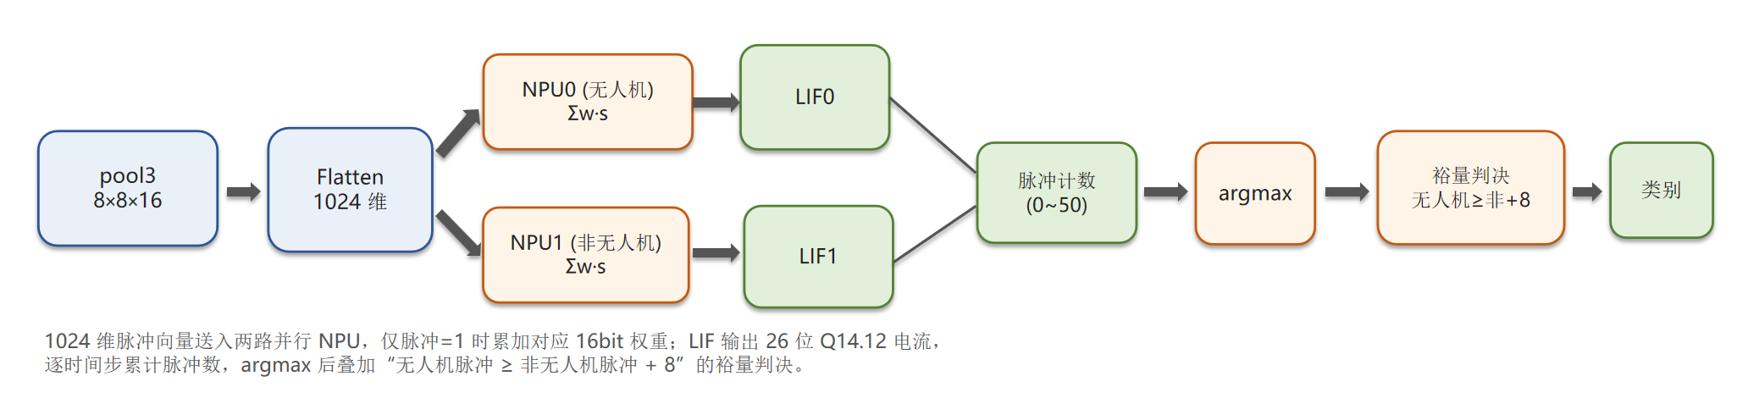
图2-15 全连接分类器结构图

2.3.2.5.6 权重ROM与固化
网络权重采用16位有符号定点存储，conv1共216个权重、conv2共1152个、FC两个神经元各1024个，总计3416个权重。权重经离线脚本从COE文件打包成宽ROM字：conv1 ROM字宽384位（深9）、conv2 ROM字宽2048位（深9）、FC ROM字宽64位（深256），并固化为drone_data_roms.v中的硬编码initial块，综合时映射为BRAM；卷积层采用组合读，全连接层采用同步读并插入2级流水。权重ROM规格见表2-7。
表2-7 权重ROM规格
ROM | 位宽×深度 | 权重数 | 读口
drone_conv1_rom | 384×9 | 216 | 组合读
drone_conv2_rom | 2048×9 | 1152 | 组合读
drone_fc0_rom | 64×256 | 1024 | 同步读（2拍）
drone_fc1_rom | 64×256 | 1024 | 同步读（2拍）

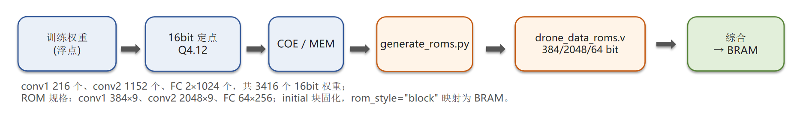
图2-16 权重打包与ROM生成流水线

2.3.2.5.7 控制单元
控制单元以十状态状态机串行调度“脉冲编码→特征链（conv1→pool1→conv2→pool2→pool3）→分类头”，每个时间步依次经过编码启动/写入、特征链启动/写入、分类启动/写入与时间步切换，循环50次后发出判决信号。每个图像的首个时间步（t=0）先逐地址清零conv1、conv2与全连接的膜电位BRAM，保证每次推理状态独立。这种串行调度方式在保证功能正确的前提下，用最少的硬件资源复用同一套卷积/池化/分类引擎完成全部时间步的计算。
按状态数与各引擎的节拍可估算单帧耗时：每时间步约2×4096拍编码、14×4096拍conv1、14×1024拍conv2、5×(1024+256+64)拍三级池化与约330拍分类，合计约8.7×10⁴拍；50个时间步约4.3×10⁶拍，在33.333 MHz主频下约130 ms/帧（约7.7帧/秒），可对低速低空目标形成连续警戒。

2.3.2.5.8 网络训练与量化
SCNN网络在PC端离线训练，针对“无人机/非无人机”两类样本构建数据集，训练完成后将浮点权重量化为16位有符号定点（Q4.12），并将各层权重导出为COE文件。量化时按层统计权重分布，采用对称线性量化把浮点值映射到16位定点，确保定点网络与浮点网络在验证集上保持相近的分类精度。
量化权重经打包脚本固化为ROM，作为FPGA端推理的固定参数；配套的逐位精确离线模型可对单帧图像复算LFSR率编码、LIF更新、卷积、池化与全连接，输出两类脉冲计数，用于在不综合的情况下核对RTL行为。配套离线模型与生成脚本由训练部署工程承接，生成结果drone_data_roms.v与font_rom.v固化在Vivado工程中，形成模型参数、字库与硬件ROM的一一对应。

2.3.2.6 LCD显示模块（lcd_cam_text_scnn）
LCD显示模块驱动800×480显示屏，像素时钟直接取33.333 MHz，行场总数为1056×525，刷新率约60.1 Hz。模块把300×200预览缓存按2×2最近邻放大为600×400显示在画面中央（屏上坐标x=100~699、y=52~451），并叠加目标框与识别结果：目标框在预览坐标中固定128×128像素（屏上2×放大为256×256）、边框2个预览像素（屏上4像素），未锁定时为红色、锁定后为绿色；左上角在锁定无人机时显示“DRONE LOCK”，右上角两行分别显示“DRONE: nn”与“NOT DRONE: nn”的脉冲计数（十位小于10时留空）。字符由16×24点阵字库提供（font_rom，4096×16位，按ASCII 0x20~0x7E编码，每字符32行取前24行），字库由离线脚本生成。显示屏按180°安装，模块在输出前对可见坐标做了镜像，保证操作者看到的画面方向与实际一致。
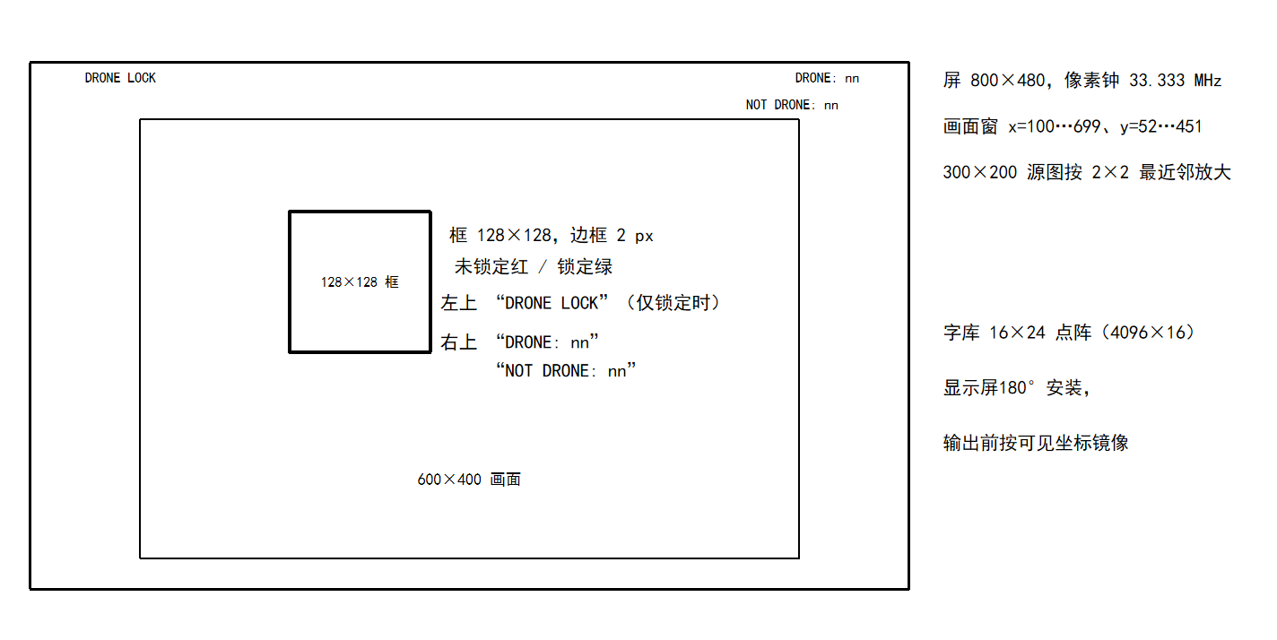图2-17 LCD显示界面效果图

2.3.2.7 跨时钟域处理
上层工程存在cam_pclk（约束25 MHz）与sys_clk（33.333 MHz）两个异步时钟域。ROI重采样后的64×64×24位图像经异步双口帧缓冲（乒乓双bank）交接到SCNN时钟域：采集侧每完成一帧翻转一次写bank，SCNN侧经三级触发器同步toggle信号与bank选择后读取对应bank。SCNN的判决结果（是否无人机、两类脉冲计数）在33.333 MHz域锁存，标签经toggle同步器加三级打拍送回摄像头时钟域，用于ROI状态机与显示；ROI坐标与锁定标志送入LCD模块后再经两级打拍同步。锁定期间每1 s产生一次周期复核请求，由33.333 MHz域计数器分频（33,333,333拍）并以toggle方式跨到cam_pclk域，触发一次低脉冲复核，从而在不依赖摄像头帧率的情况下周期性验证锁定。
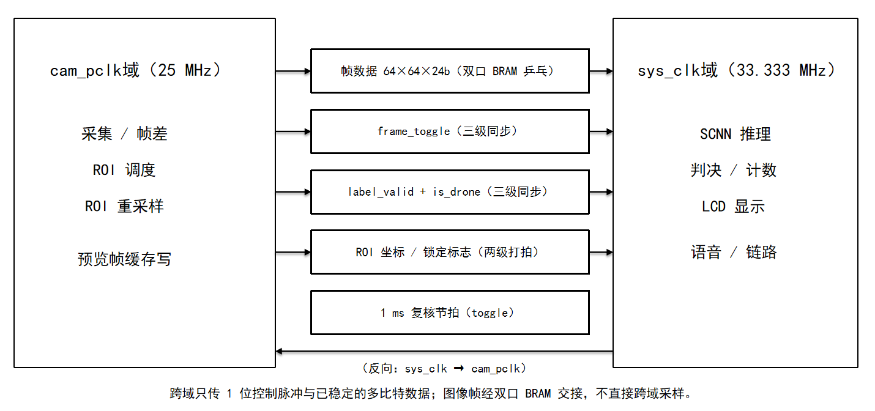图2-18 跨时钟域处理示意图

2.3.2.8 语音识别模块与指令解析
平台的语音识别由外置LU-ASR02离线语音模块完成，FPGA侧不参与音频采样与特征提取，只负责指令帧的接收、校验与模式寄存。上位机在模块平台上为五条词条分别配置“串口发送”动作，模块识别到词条后从UART1_TX发出5字节帧“AA 55 <命令号> 55 AA”，波特率115200 8N1。FPGA侧的asr_frame_decode逐字节比对帧头帧尾，帧内命令号按约定取0x01~0x05并直接写入mode寄存器（解码器不校验范围，取命令号低3位），在同一拍给出mode_upd脉冲；非法帧或字节停止位错误会锁存frame_err_flag，便于排障。
为使操作者得到“已被听到”的反馈，模块在收到有效帧后延时10 ms把同一帧原样回发，若语音平台上为该命令配置了对应词条，模块会播报确认音。语音指令与工作模式的映射为：01循迹、02跟随、03防空、04停止、05装卸货；只有mode=3（防空）时上层才开启ROI搜索与SCNN推理，其余模式下ROI冻结在画面中心，避免底盘运动时误触发目标锁定。
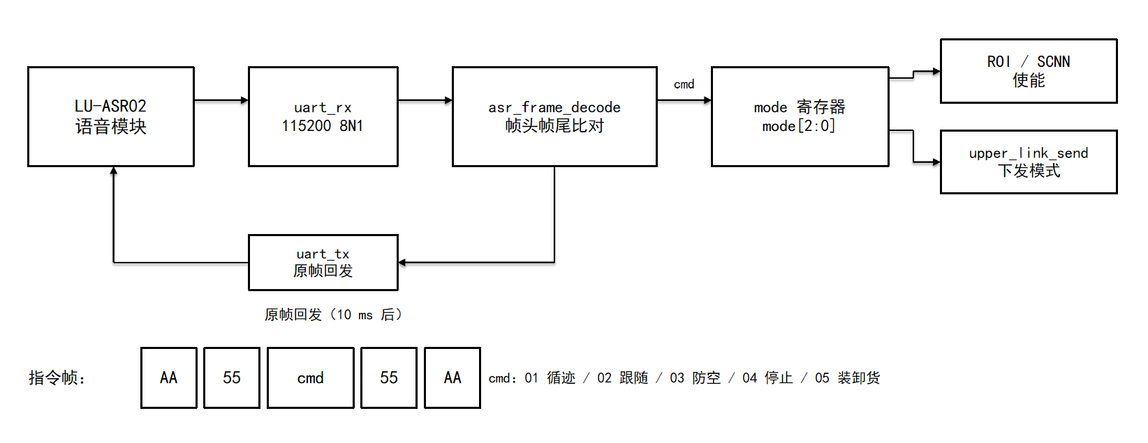
图2-19 语音链路与指令帧

2.3.2.9 板间链路协议
两板之间的物理层为一路UART（115200 8N1，误差约0.1%），电气上交叉连接并共地，链路层以5字节定界帧“AA 55 <payload> 55 AA”承载单字节负载，因此每一帧只传1个有效字节。上层板的upper_link_send模块对三个生产者做仲裁：模式命令、11帧目标框突发、周期性五路循迹状态，保证目标框突发在线上连续、不被其他报文插入。
三类负载的编码见表2-8。目标框以0x40为起始字节，随后依次为x、y、w、h的低字节与高2位（10位小端）、状态字节（含valid与1位label）以及前9字节的异或校验；循迹状态字节以bit7=1标识，低5位为五路传感器状态取反（模块输出低有效），每1 ms发送一次；模式命令即命令号0x01~0x05，仅在语音更新时发送。下层板以link_demux按bit7与bbox_busy区分三类字节，50 ms收不到循迹帧即判为丢线并把状态清零，防止上层掉电后底盘沿最后一帧状态继续行驶。
表2-8 板间链路负载类型
类型 | 线上字节序列（payload） | 周期/触发 | 接收侧处理
模式命令 | 0x01~0x05 | 语音更新时 | voice_mode_select记录当前模式
目标框突发 | 0x40, xL, xH, yL, yH, wL, wH, hL, hH, {valid,label}, XOR | 锁定状态每帧变化时，11帧连续 | bbox_unpack重组，100 ms无更新则valid=0
循迹状态 | 1xxxxxxx（bit7=1，低5位为取反后的状态） | 每1 ms | link_demux锁存track_pat，50 ms超时清零

板间链路只承载控制与状态，不传输图像：图像在各自板内处理，链路带宽需求仅约每秒数千字节，远低于115200 bps的管道能力，因而在双板联调中具有较大裕量。链路时序如图2-20所示。
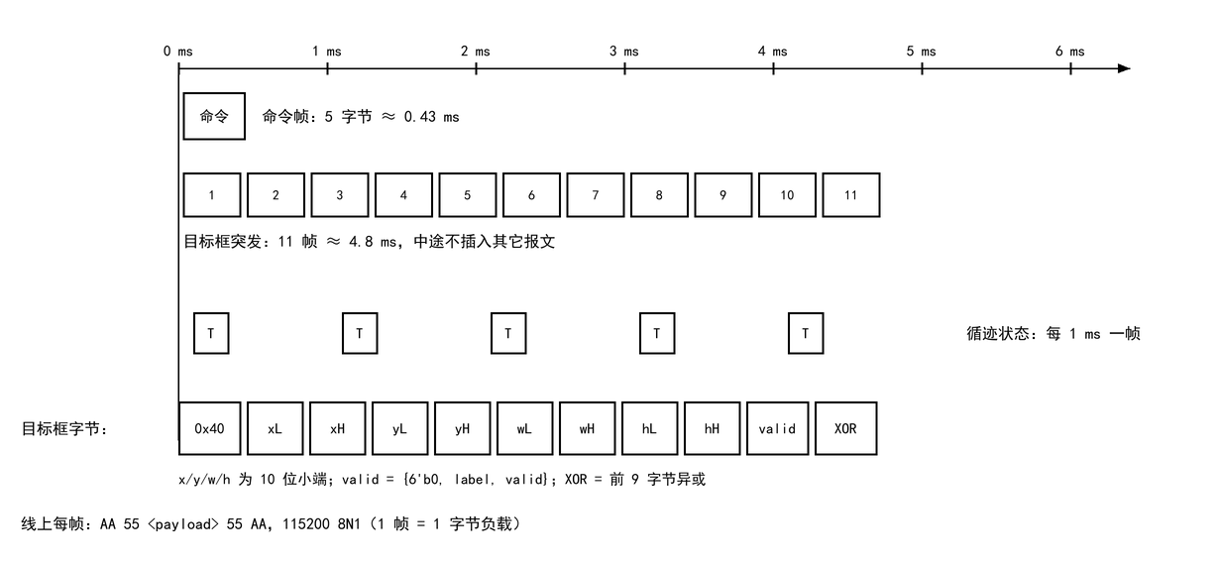
图2-20 板间链路时序

2.3.3 下层执行板功能模块
下层执行板以super_top为顶层，围绕“一个模式寄存器、四类执行机构”组织：模式寄存器由链路命令更新，输出循迹使能、视觉跟随使能、防空使能、机械臂使能四个控制位；四类执行机构分别是麦克纳姆底盘（I2C）、六路总线舵机机械臂（UART）、云台（防空时复用机械臂3/4/6号舵机）与原地转向（复用底盘）。底盘速度指令来自四个互斥来源——循迹PID、视觉伺服、防空原地转向与停车——由模式仲裁按“视觉跟随>循迹>防空转向>停车”的优先级选择。整体结构如图2-21所示。
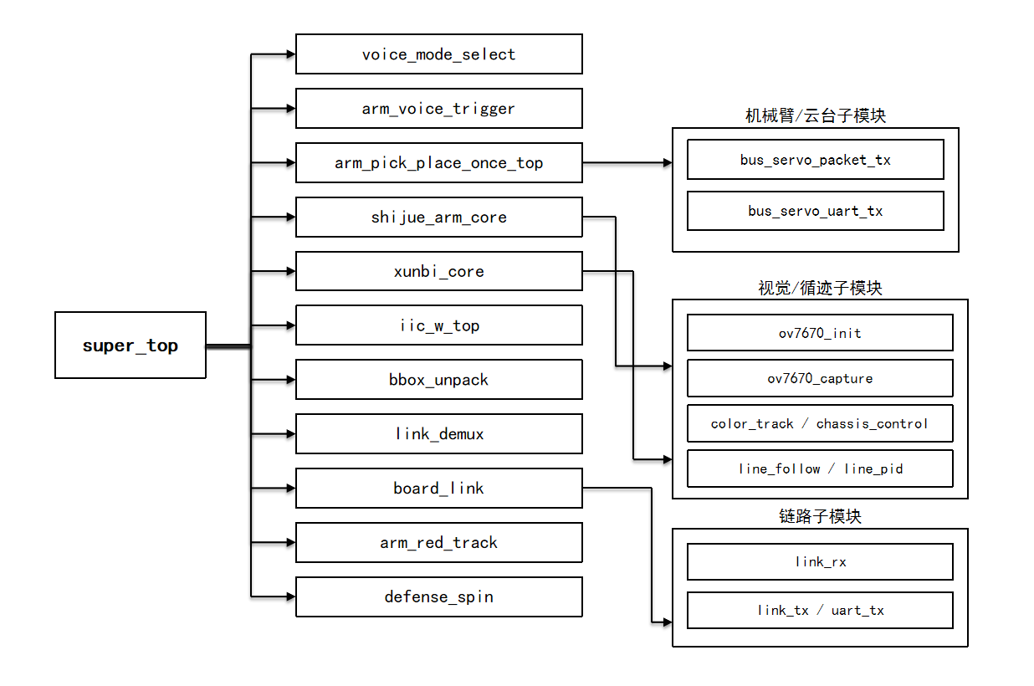图2-21 下层执行板框图

2.3.3.1 模式解析与仲裁
link_demux把链路上的命令号送入voice_mode_select，后者把命令号低3位记为当前模式，并据此产生四个使能：模式1打开循迹、模式2打开视觉跟随、模式3打开防空、模式5打开机械臂，模式4及其他值全部关闭（链路层只转发0x01~0x05，上电默认待命0）。模式切换不是“置位后锁死”，而是每次命令整体覆盖，因此可以在五种行为之间任意来回切换。收到“停止”时，除关闭全部使能外，还会向舵机总线广播停止包（指令12、ID 254），使六个舵机立即停在当前角度；收到“循迹/跟随”时机械臂回到初始姿态，进入“防空”时舵机总线切换给云台跟踪模块。

2.3.3.2 视觉跟随（OV7670颜色跟踪与底盘伺服）
视觉跟随使用下层板自带的OV7670摄像头：24 MHz主时钟经ODDR输出，SCCB在75 MHz时钟下完成寄存器配置，输出640×480 RGB565，采集模块截取中心300×400窗口送入颜色跟踪。颜色跟踪固定红色目标（色相0±30、饱和度大于50、亮度大于40），以门控区域内红色像素数大于250为有效目标，输出目标框；为抑制抖动，每帧框位置相对上一帧的变化限制在±24像素内，连续15帧丢失则把框复位到画面中心(150,200)、尺寸100×100。
底盘伺服以50 ms为周期，按“前向误差比例+横向偏差比例”计算四轮速度：前向通道比例系数1/2，转向通道比例系数1/4，目标尺寸死区±12.5%（避免目标大小微动引起前后窜动），输出限幅±12；参考尺寸在视觉使能上升沿后300 ms锁存，作为跟随距离的基准。四轮速度经I2C（从地址0x34）写入底盘驱动器。

2.3.3.3 循迹与避障
本系统的循迹通路由line_follow_ctrl、line_pid_ctrl、corner_turn与obstacle_avoid_ctrl四部分构成。line_follow_ctrl每约500 µs（约495 µs，16500拍）采样一次五路传感器，连续2次一致才确认有效图案，并把五路状态按位置加权（最外侧±2、次外侧±1、中间0）换算为线路偏差；line_pid_ctrl以10 ms为周期做位置式PID：基速18、转向限幅20、比例系数1/16（KP_SHIFT=4）、误差死区64、积分与微分项关闭，输出左右轮目标速度并限幅在±20。
丢线时进入搜索：以320 ms为一轮、单侧摆动80 ms、搜索速度16，按“左—右两倍—左”的节奏摆动寻找引导线，两次确认仍无有效图案则停车。遇到直角时，corner_turn在“三路同时压线且另两路为白”的条件下确认路口，先直行1000 ms（速度16）越过路口，再以速度20旋转，检测到重新压线且已旋转不少于250 ms即结束，最长2000 ms，冷却500 ms，转向后重新交给PID。避障由obstacle_avoid_ctrl完成：每约30 ms发一次10 µs触发脉冲，回波超时25 ms，距离小于10 cm连续2次确认即进入避障、大于12 cm连续2次确认退出，避障动作保持100 ms。整个循迹通路的控制流程如图2-22所示。
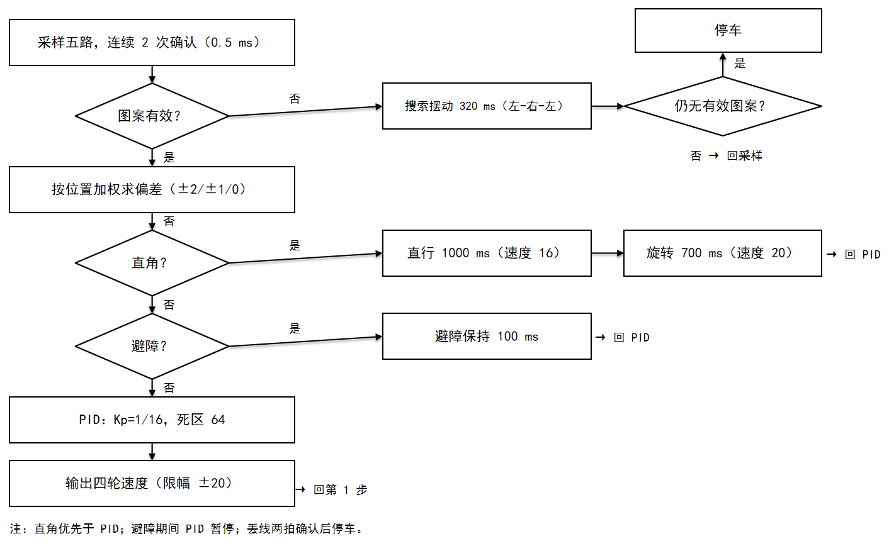图2-22 循迹与避障控制流程

2.3.3.4 机械臂装卸
机械臂由arm_pick_place_once_top驱动，六个总线舵机（ID 1~6）挂在同一路UART上，物理层为半双工总线，由tcon控制收发方向。舵机通信包格式为“55 55 ID LEN CMD 参数… 校验”，校验为ID、LEN、CMD与参数之和取反；位置指令使用指令7（位置+时间）与指令11（启动），急停使用指令12。动作序列共12步，覆盖“上电等待—回初始姿态—张开夹爪—下探—闭合—抬升—平移—下放—松爪—复位”，每个动作步给出500 ms或1000 ms的过渡时间；上电后等待3 s（舵机上电自检）才开始第一步。语音说“装卸货”时模块复位重跑整个序列；说“停止”时立即广播停止包并关闭使能，序列不会继续下一步。动作序列如图2-23所示。
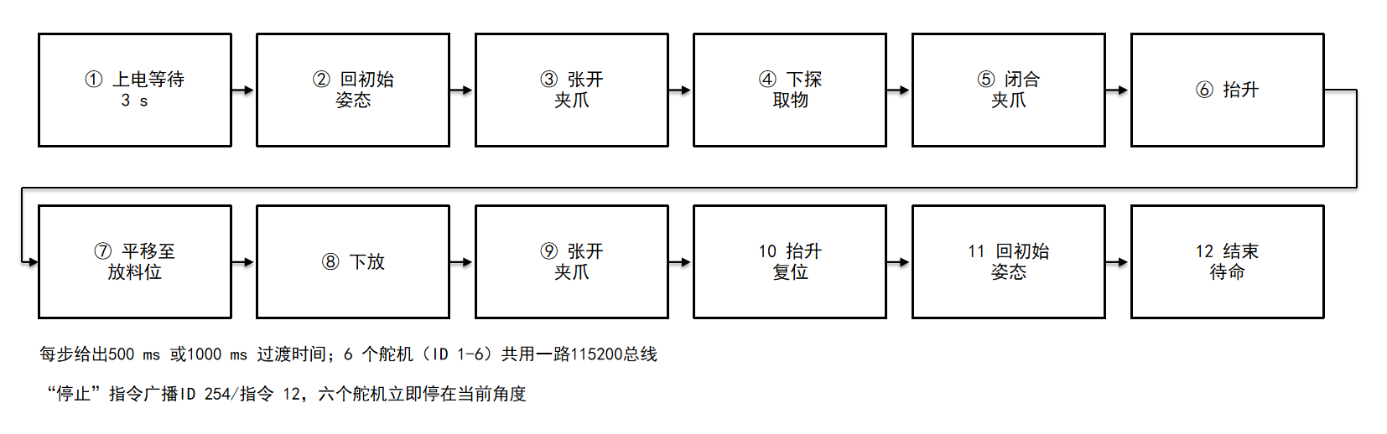图2-23 机械臂动作序列

2.3.3.5 防空云台跟踪与原地转向
防空模式下，上层下发的目标框经镜像（599−cx、399−cy）换算到操作者看到的坐标系后送入arm_red_track。该模块用偏航舵机6与俯仰舵机4/3构成级联跟踪：俯仰先由4号舵机在200~400范围内调节，超出后由3号舵机在600~800范围内接力，偏航限制在210~750；死区16、比例系数1/8、单步最大14、动作时间100 ms、更新周期100 ms，回初始姿态耗时1000 ms。1、2、5号舵机在防空模式下保持固定姿态。
当目标框顶住画面同一侧边缘（框边缘距边界小于30像素）且偏航舵机已到达对应限位时，defense_spin先做300 ms持续确认，确认后以速度18驱动四轮原地旋转，最少持续1 s、最长2 s；起转满1 s后，若目标回到画面中央60像素以内或转向中途目标换边，则提前停止。这样在云台行程用尽时仍能把目标拉回视场，避免长时间丢失锁定。

2.3.4 开发环境与工具链
本设计在Vivado 2026.1（win64）中完成综合与实现，目标器件为xc7z020clg400-1，两个工程分别以top与super_top为顶层，采用工程模式管理源码与约束，时钟IP使用clk_wiz_0（MMCM）配置。为支撑“训练→量化→ROM固化”的流程，设计过程中还使用了若干Python离线脚本完成权重打包、静态图像转换、定点网络逐位复算与点阵字库生成；训练部署工程维护这些脚本，Vivado工程固化其生成结果。工程内另提供sim/run.py、build/run.py与verify_release.py等脚本，可完成仿真回归、综合实现、报告导出与发布检查。主要环境与工具如表2-9所示。
表2-9 开发环境与工具
项目 | 内容
开发工具 | Vivado 2026.1（win64）
目标器件 | xc7z020clg400-1
顶层模块 | top（上层感知板）、super_top（下层执行板）
时钟资源 | BUFG；clk_wiz_0（MMCM，33.333 MHz→75 MHz/24 MHz）
综合策略 | Vivado默认综合与实现流程，实现后生成位流
离线脚本 | 权重打包、单帧转换、定点复算、字库生成（配套脚本位于training/scnn，生成结果固化于主工程）
其他 | sim/run.py、build/run.py与verify_release.py；可完成仿真回归、综合实现、报告导出与发布检查

2.3.5 仿真验证
设计过程中针对关键模块编写了行为级测试台，并用xsim批量编译运行，日志统一保存在results/code_review_20261103/tests。上层感知板现有11个测试台，覆盖运动检测、候选优先级、ROI调度、周期复核、防空模式、I2C配置时钟、LCD框颜色、上下层显示兼容与串口兼容等；下层执行板现有15个测试台，覆盖链路收发、模式解析、机械臂急停、云台级联、防空转向、底盘滤波、目标框重组、直角转弯、I2C停车、循迹PID、OV7670采集、RGB2HSV流水与整链路电机指令。两板测试全部通过。仓库提供统一仿真入口sim/run.py，自动收集模块依赖、选择测试顶层并按完成标记判定结果；Vivado sim_1中的登记状态在表2-10中同步列出，便于复查工程集成方式。
表2-10 仿真测试台
测试台 | 被测对象 | 验证内容 | Vivado sim_1登记
tb_board_link | board_link/link_tx/link_rx | 两板背靠背收发、帧定界与坏帧处理 | 是
tb_bbox_unpack | bbox_unpack | 11字节目标框突发重组与校验 | 是
tb_voice_mode | voice_mode_select | 5条命令到四个使能的映射 | 是
tb_voice_arm | arm_voice_trigger | 命令05触发复位脉冲与序列重跑 | 是
tb_arm_stop | arm_pick_place_once_top | 停止命令下立即广播舵机停止包 | 是
tb_arm_red_track | arm_red_track | 俯仰4/3级联、死区与回位时序 | 是
tb_defense_spin | defense_spin | 贴边判定与1~2 s原地转向时序 | 是
tb_chassis_filter | chassis_control | 视觉伺服滤波、死区与输出限幅 | 是
tb_corner_turn | corner_turn | 直角确认、直行与旋转时序 | 否
tb_line_pid | line_pid_ctrl | PID输出、死区与搜索摆动 | 否
tb_iic_stop | iic_w_top/iic_write | 停车指令的I2C写入时序 | 否
tb_xunbi_tracking | xunbi_core | 从五路图案到四轮速度的整链路 | 否
tb_camera_box_cdc | shijue_arm_core目标框跨域 | 跨时钟域握手与稳定锁存 | 否
tb_ov7670_capture | ov7670_capture | DVP拼接与300×400窗口裁剪 | 否
tb_rgb2hsv_pipeline | rgb2hsv | RGB到HSV流水线逐样本比对 | 否

上述测试台的编译与运行日志已随results/code_review_20261103/tests一并保存，每个测试台都有PASS标记，可作为可复查的验证证据。统一仿真入口按测试名补齐RTL与兼容模块依赖，支持在当前仓库内复跑并生成新的哈希记录。

第三部分 完成情况及性能参数

3.1 整体介绍
本平台已完成上层感知板与下层执行板的RTL设计、综合、布局布线与位流生成：上层板打通了“OV5640采集→运动检测→ROI调度→重采样→SCNN识别→LCD显示→板间下发”的完整视觉链路，并完成语音指令解析与链路仲裁；下层板打通了“链路解码→模式仲裁→循迹/跟随/防空/装卸”的五模式执行链路，完成底盘I2C驱动、六路总线舵机机械臂、云台级联跟踪与原地转向。两块板卡可分别烧录、分别复位，联调时通过一对交叉UART线协同工作。
以下给出平台整体实物照片、工程成果与各特性的验证结果。
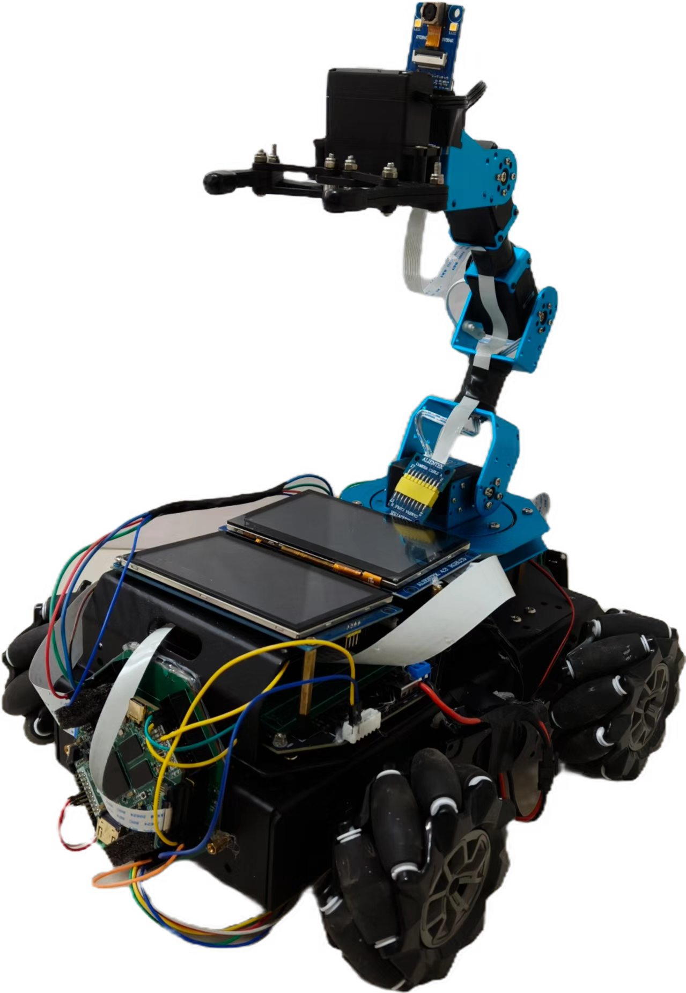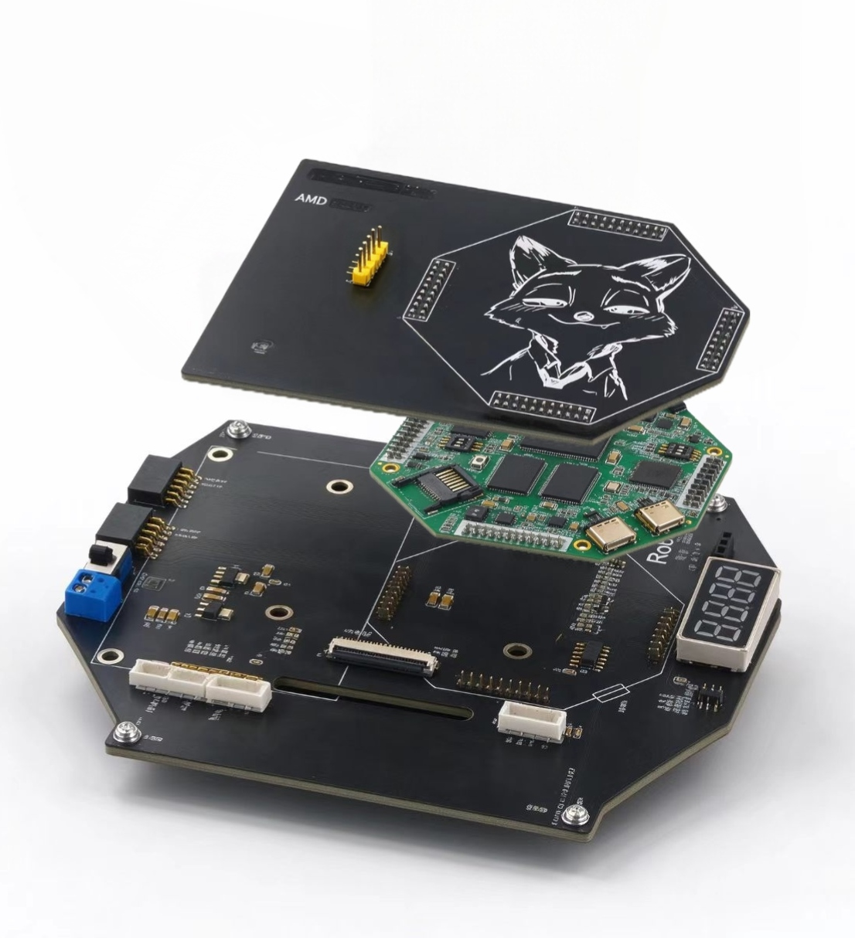

图3-1 系统实物整体和层板照片

3.2 工程成果

3.2.1 机械成果
机械成果包括四轮麦克纳姆底盘与六路总线舵机机械臂（防空时兼作云台），五路循迹传感器与超声波模块安装于车体前部。
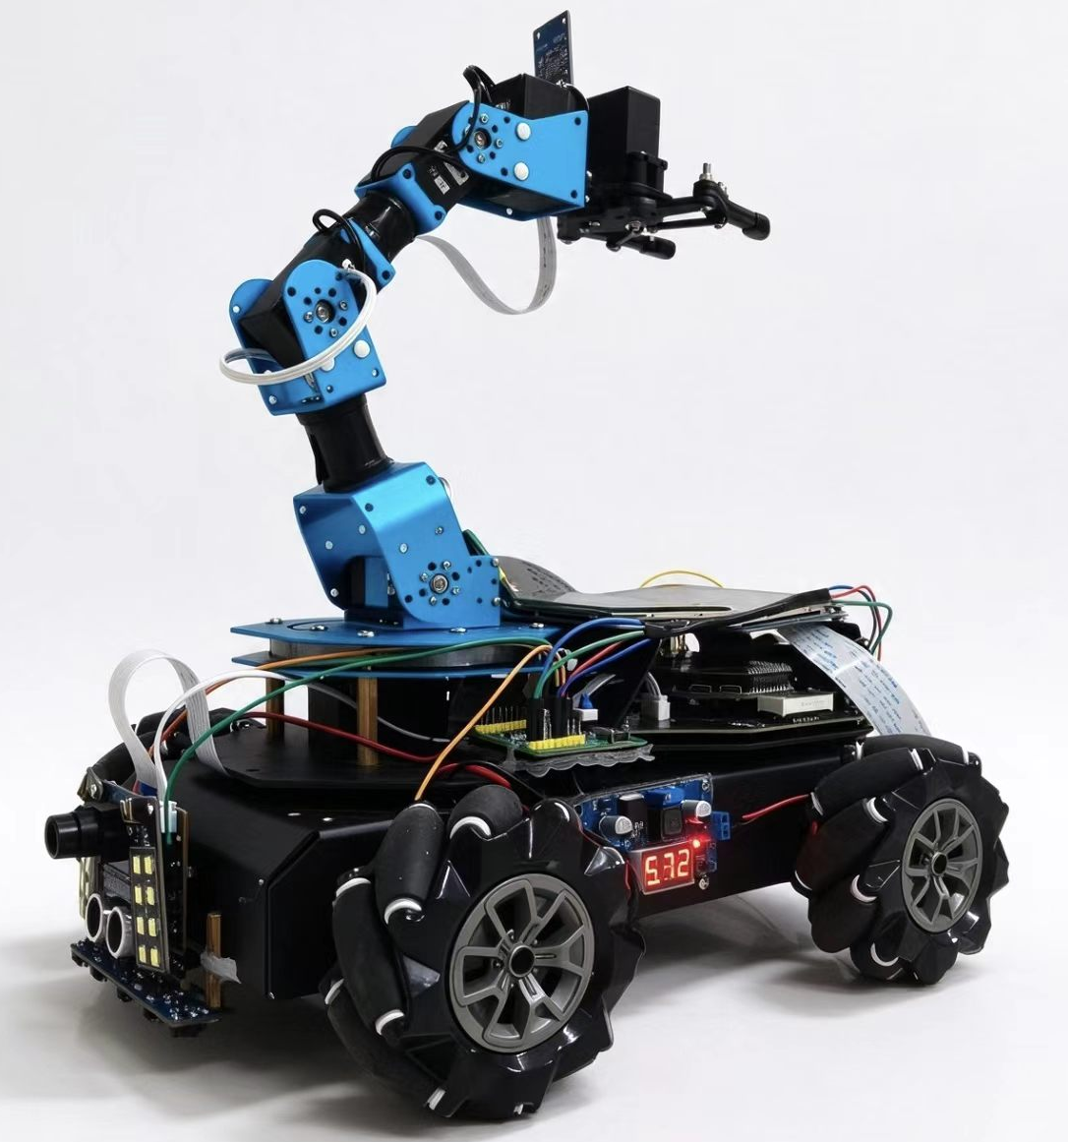
图3-2 机械成果照片
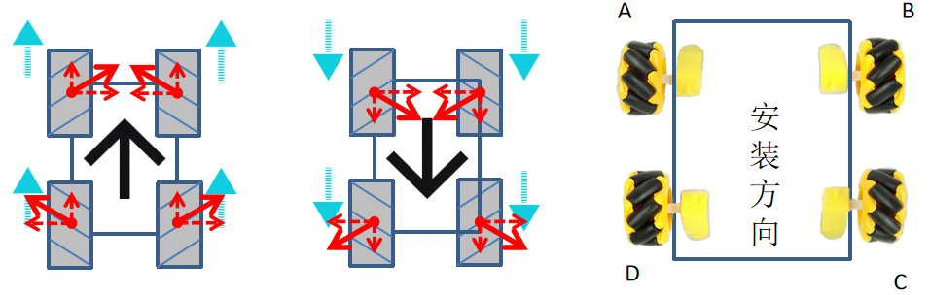
图3-3 四轮麦克纳姆底盘照片

3.2.2 电路成果
电路成果包括上层感知板与摄像头、显示屏、语音模块的转接，以及下层执行板的底盘I2C、舵机总线、超声与链路接口。
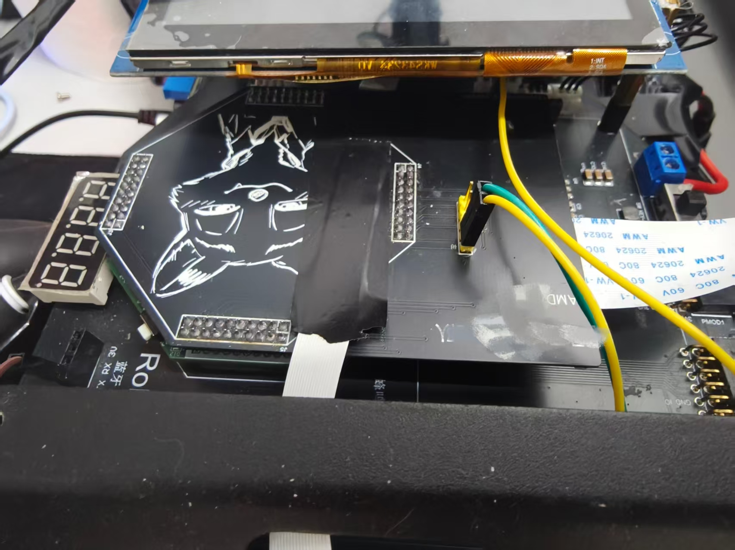
图3-4 电路成果照片

3.2.3 软件成果
软件成果包括两套完整的RTL工程、功能仿真测试台（上层11个、下层15个，均通过并保留日志）、综合与实现报告以及可烧录位流。上层感知板位流top.bit大小4,045,758字节，SHA-256为A6A27076F61ADC6B35CA027DB51F8CE2CB926F04A4D549DD3E7601DDEBA5710D，DRC检查0错误、46项检查通过；下层执行板位流super_top.bit大小4,045,764字节，SHA-256为AEBD4004DA50F6EE2CB19D249D9C5AC25A5D636019F8B3C76BF22C8AEDAEC233，DRC检查0错误、34项检查通过。两套位流均于2026-11-03完成，时序约束全部满足。
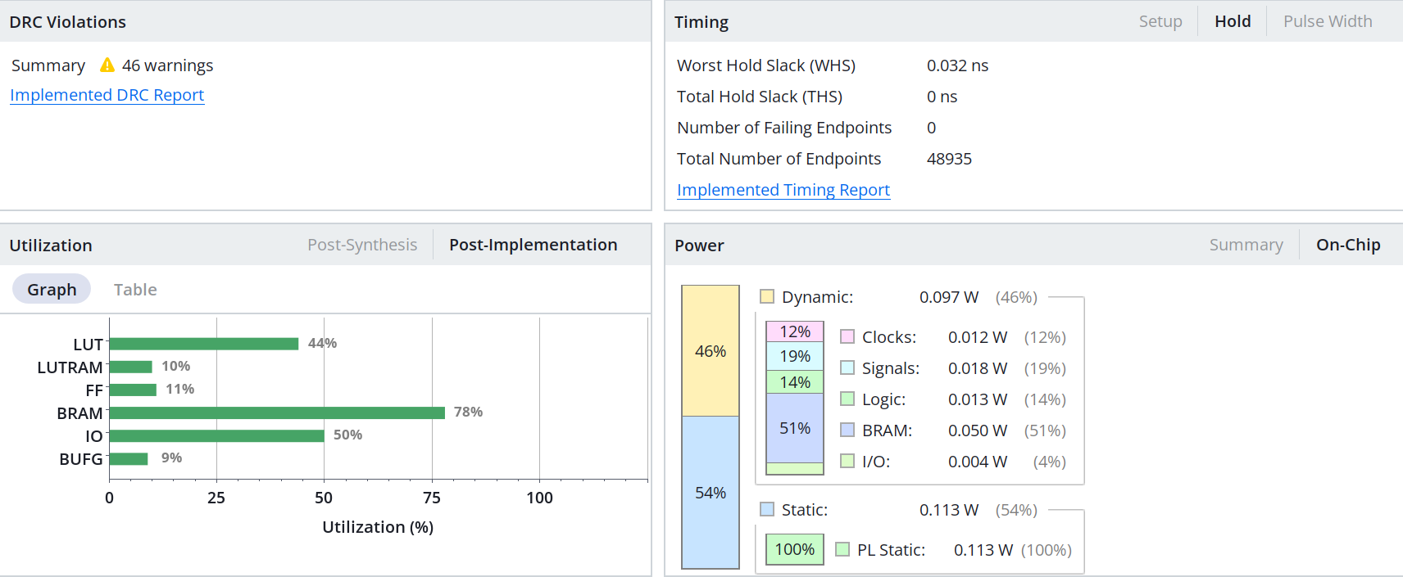图3-5 上层板软件成果
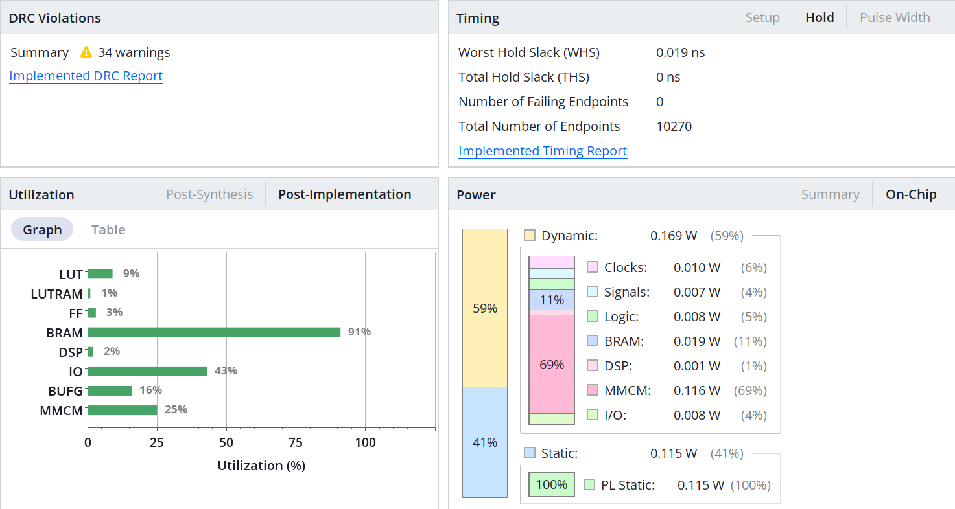
图3-6 下层板软件成果

3.3 特性成果

3.3.1 SCNN低空目标识别
对同一张无人机图在50个神经时间步下进行三种取景尺度的离线验证，结果表明：取景尺度对分类影响显著，附带适当背景的方形裁剪下无人机脉冲数为48、非无人机为2，判定为无人机；过宽的取景会导致判定为非无人机。这验证了ROI动态调度与取景尺度控制的重要性。验证结果见表3-1。
表3-1 取景尺度离线验证结果
裁剪方式 | 非无人机脉冲 | 无人机脉冲 | 结论
很紧的裁剪 | 8 | 41 | 无人机（领先33）
附带背景的方形裁剪 | 2 | 48 | 无人机（领先46）
更宽的场景 | 50 | 0 | 非无人机

上述结果由逐位精确的离线模型给出，用于说明取景尺度与脉冲计数之间的关系。
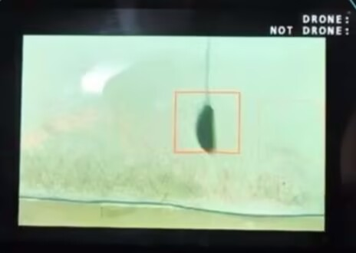
图3-7 低空非目标识别红框效果图
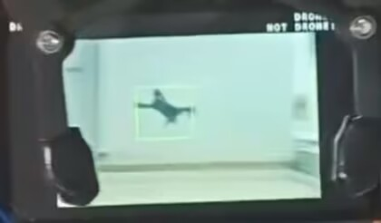
图3-8 低空目标识别绿框效果图

3.3.2 目标锁定与跟踪
目标跟踪实现了“红框搜索—绿框锁定—分级脱锁”的完整闭环：SEARCH态等待运动候选，VERIFY态在5次网络结果中确认3次，TRACK态跟随候选并在候选跃出96像素时进入重捕，连续45帧无候选则做丢失复核，锁定期间每1 s做一次低脉冲复核，连续5次脉冲数不超过15才脱锁，避免对暗背景的长期误锁。非防空模式下跟踪器保持复位、ROI固定在画面中心，红框静止，保证底盘运动时画面稳定、不误触发。锁定框通过板间链路下发到执行板，驱动云台跟踪。
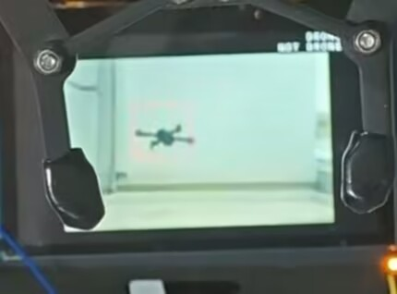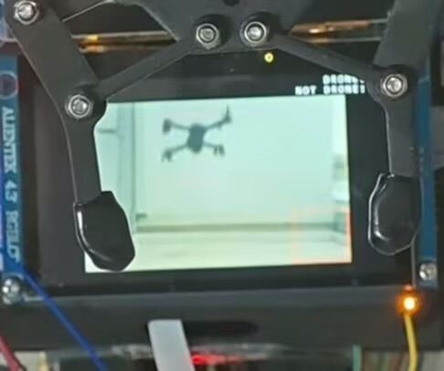
图3-9 实拍目标起初未锁/锁定/脱锁

3.3.3 资源占用与时序
两板实现后的资源利用率如表3-2、表3-3所示，时序结果如表3-4所示。
表3-2 上层感知板资源利用率（Vivado 2026.1，实现后）
资源 | 已用 | 可用 | 利用率
Slice LUTs | 23316 | 53200 | 43.83%
Slice Registers | 12149 | 106400 | 11.42%
Block RAM Tile | 109.5 | 140 | 78.21%
DSPs | 0 | 220 | 0.00%
Bonded IOB | 62 | 125 | 49.60%
BUFGCTRL | 3 | 32 | 9.38%

表3-3 下层执行板资源利用率（Vivado 2026.1，实现后）
资源 | 已用 | 可用 | 利用率
Slice LUTs | 4573 | 53200 | 8.60%
Slice Registers | 3136 | 106400 | 2.95%
Block RAM Tile | 128 | 140 | 91.43%
DSPs | 4 | 220 | 1.82%
Bonded IOB | 54 | 125 | 43.20%
BUFGCTRL | 5 | 32 | 15.63%
MMCM | 1 | 4 | 25.00%

表3-4 时序汇总
指标 | 上层感知板 | 下层执行板 | 说明
WNS | +6.916 ns | +3.591 ns | 最差建立时间裕量
WHS | +0.032 ns | +0.019 ns | 最差保持时间裕量
TNS/THS | 0 / 0 | 0 / 0 | 无违例
约束端点 | 48935 | 10270 | 补齐时钟约束后全部端点收敛
时钟 | sys_clk 33.333 MHz、cam_pclk 25 MHz | 33.333、75、24 MHz | 两板均为异步多时钟
结论 | 全部约束满足 | 全部约束满足 | 以Vivado时序汇总报告为准

由表3-2可知，上层板的BRAM占用78.21%，主要服务于预览帧缓存、运动检测双帧亮度缓存、SCNN膜电位/特征/权重ROM以及显示与字库；DSP为0个，网络数据通路与地址计算通过逻辑资源完成。下层板BRAM占用91.43%，对应OV7670双页帧缓存与LCD显示缓存，片上存储支撑了完整采集、显示与控制链路。扩展更高分辨率或更多任务时，可通过调整帧缓存位宽或采用单页加撕裂容忍策略释放BRAM容量。
时序方面，上层板48935个端点全部收敛，WNS +6.916 ns，关键路径位于显示/帧缓存读地址的组合乘法到BRAM地址端；下层板在补齐sys_clk与ov_pclk的显式时钟约束后，10270个端点全部收敛，WNS +3.591 ns。两板TNS/THS均为0，时序约束全部满足。

3.3.4 语音识别与模式切换
语音识别由LU-ASR02完成，FPGA侧对5字节指令帧做校验与模式寄存，按115200 8N1计算，一次完整指令的接收时间约0.43 ms，远小于人的操作间隔；非法帧会锁存坏帧标志，便于区分“模块未发”与“波特率不一致”两类问题。五条词条与模式的对应关系如表3-5所示。
表3-5 语音指令与工作模式映射
命令号 | 词条 | 上层行为 | 下层行为
0x01 | 循迹 | ROI冻结，SCNN关闭 | 循迹PID+直角+避障
0x02 | 跟随 | ROI冻结，SCNN关闭 | 红色目标视觉伺服跟车
0x03 | 防空 | 帧差搜索+SCNN识别+目标框下发 | 云台跟踪，贴边时原地转向
0x04 | 停止 | ROI冻结 | 停车并广播舵机停止包
0x05 | 装卸货 | ROI冻结 | 机械臂重跑12步抓放序列

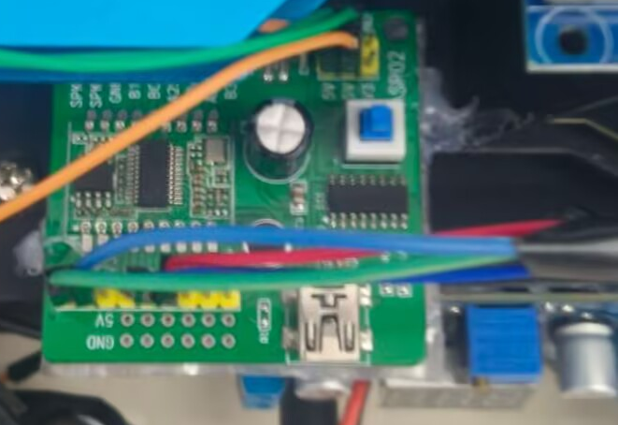
图3-10 语音识别模块

3.3.5 循迹投送
循迹模式下，五路传感器状态经板间链路每1 ms刷新一次，下层板以10 ms周期输出四轮速度，实现沿引导线自主行驶；直角路口按“三路压线+两路白”的图案确认后直行1 s再旋转，重新压线后结束转向并自动恢复PID；遇到10 cm内的障碍物时进入避障动作并保持100 ms。到达投送点后由语音切换到装卸货模式，由机械臂完成物料放置。
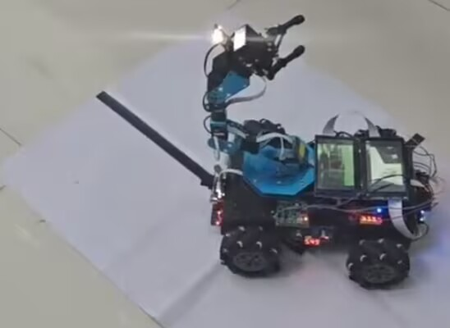
图3-11 循迹直角转弯效果图

3.3.6 机械臂物料装卸
机械臂以12步动作序列完成一次完整的抓取—搬运—放置—复位，六个舵机通过总线寻址，位置指令带过渡时间，动作之间无冲突；“停止”指令可在任意步骤立即广播停止包，六个舵机同时停在当前角度，避免机构碰撞或物料脱落。
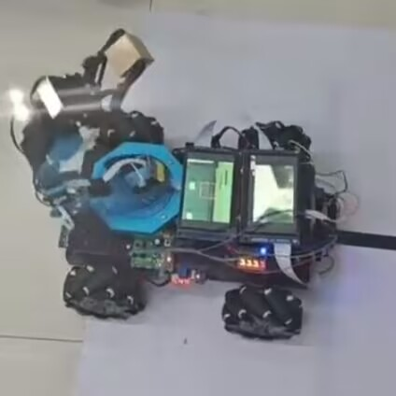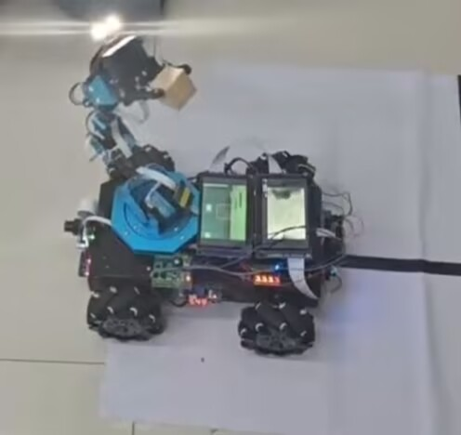
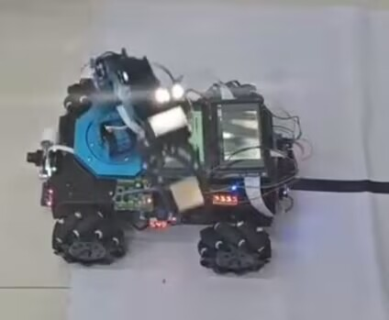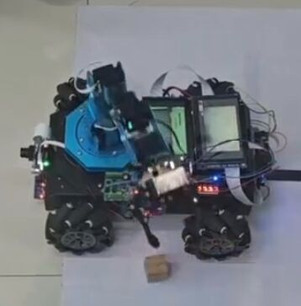
图3-12 机械臂装卸货物全过程

3.3.7 防空云台跟踪与原地转向
防空模式下，上层每帧把锁定框经链路下发，下层把框中心镜像到可见坐标后驱动偏航与俯仰舵机，俯仰采用4/3号舵机级联以扩大行程；当目标顶住画面边缘且偏航到限位时，底盘自动原地旋转1~2 s，把目标重新拉回视场。该机制使云台在行程用尽时仍能保持对目标的持续观察，是“感知—执行”闭环在防空场景下的关键补充。
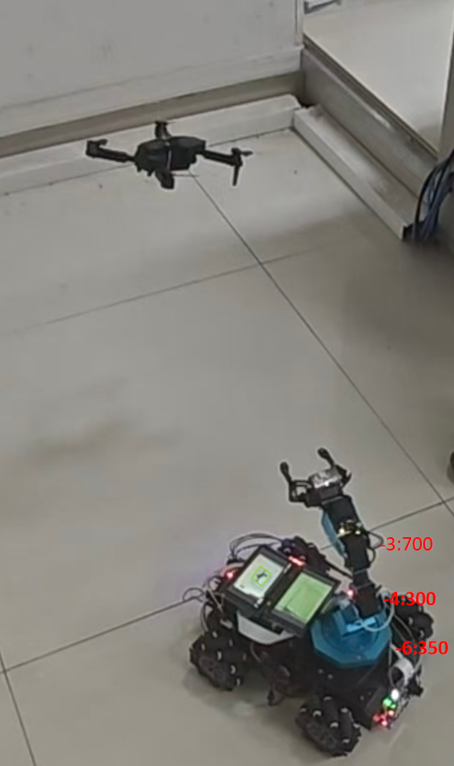
图3-13 防空云台跟踪效果图

3.3.8 模块测试与验证汇总
各模块的验证方式与当前证据如下表3-6所示。表中“证据”列分别对应可复跑仿真、可复查实现报告和开发阶段验证记录，便于评审逐项核对。
表3-6 模块验证汇总
验证项 | 验证方式 | 证据/结果
上层综合与实现 | Vivado 2026.1全流程 | 0错误，LUT 43.83%、BRAM 78.21%，WNS +6.916 ns
下层综合与实现 | Vivado 2026.1全流程 | 0错误，LUT 8.60%、BRAM 91.43%，WNS +3.591 ns
DRC | report_drc（routed） | 上层0错误/46项检查；下层0错误/34项检查
位流 | write_bitstream | 4,045,758 B与4,045,764 B，SHA-256已记录
链路协议 | tb_board_link / tb_bbox_unpack | 帧定界、11字节突发重组、校验
模式仲裁 | tb_voice_mode / tb_voice_arm | 5条命令映射、装卸货重跑
机械臂急停 | tb_arm_stop | 停止包立即广播
云台与转向 | tb_arm_red_track / tb_defense_spin | 级联俯仰、贴边转向1~2 s
循迹 | tb_corner_turn / tb_line_pid / tb_xunbi_tracking | 直角、PID与五路整链路验证通过
SCNN识别 | 离线逐位模型+上板观测 | 三尺度离线验证与上板观测通过
运动检测/ROI | tb_motion_detector / tb_roi_scheduler / tb_motion_candidate_priority / tb_periodic_recheck | 4个测试台PASS；上板红/绿框与脱锁观测
语音 | 上板联调 / tb_upper_lower_serial_compat | 五条词条切换模式，坏帧锁存
仿真回归 | xsim批量编译运行 | 上层11个、下层15个测试台全部PASS，日志已归档

3.3.9 系统性能分析
从单帧推理流程看，SCNN每完成一帧分类需循环50个神经时间步，每个时间步依次执行脉冲编码（每像素2拍，64×64共8192拍）、conv1卷积（4096个位置×14拍）、conv2卷积（1024个位置×14拍）、三级池化（每级5拍/位置）与全连接分类（约330拍），单帧约4.3×10⁶拍，在33.333 MHz下约130 ms，对应约7.7次识别/秒。帧差与ROI调度在摄像头时钟域独立运行，使识别节奏与画面刷新解耦，对低速低空目标形成连续、可用的警戒。进一步提升识别频率时，可优先压缩编码拍数（如4像素并行编码）或提高conv2的并行度。
资源方面，上层BRAM占用78.21%，下层BRAM占用91.43%；上层DSP为0个，下层DSP为4个（1.82%），体现出脉冲域“条件加法”带来的低算术强度与片上存储密集型实现特征。IOB方面，上层49.60%主要服务于24位LCD数据与摄像头、语音、链路、循迹接口，下层43.20%主要服务于24位LCD数据与摄像头接口。
综合与实现结果显示，两板DRC均为0错误，并在xc7z020clg400-1上完成布局布线与位流生成。工程为摄像头像素时钟保留CLOCK_DEDICATED_ROUTE配置，同时记录时钟交互、CDC和RAMB方法学报告，形成可复查的实现质量证据。

3.4 板级验证与调试
板级验证按“单板—链路—整机”三步推进。单板验证阶段，上层板重点检查摄像头配置是否成功（芯片ID读取）、LCD显示时序是否稳定、运动检测框与SCNN识别结果是否一致；下层板重点检查I2C底盘是否响应、六个舵机是否按ID寻址、超声测距是否稳定。链路验证阶段，用两块板背靠背互发命令与目标框，确认帧同步、校验与超时清零行为。
整机联调阶段，利用上层LCD左上角的“DRONE LOCK”、右上角的两行脉冲计数与框颜色直观判断识别与跟踪状态，结合LED（初始化后1 Hz闪烁、识别到无人机常亮）与语音播报进行多模态联调，逐项确认循迹投送、目标跟随、低空预警与机械臂装卸的联动。系统在硬件交互上设置了三项保障：语音接收线上拉，避免模块未上电时悬空；下层复位后上电3 s自动发送舵机回位脉冲；目标框按显示屏180°安装方式在下层完成镜像换算。
为进一步核对ROI窗口与识别通路的时序关系，上层工程在硬件管理器中引出ILA核（hw_ila_1），对ROI调度器输出的窗口左上角坐标roi_x0[9:0]、roi_y0[8:0]、ROI状态字ila_roi_status[7:0]以及识别通路的写使能net_we、写地址net_wr_addr[12:0]等信号做实时抓取，结果如图3-14所示。ILA的数值列默认按十六进制显示：本次抓取中roi_x0=0x110、roi_y0=0x054，换算为十进制分别为272与84，即当前识别窗口从采集画面的(272,84)处开始，截取128×128的区域，横向覆盖272~399、纵向覆盖84~211；两轴坐标均落在[0,472]×[0,272]的钳位范围内，说明ROI未越界。坐标以本工程600×400摄像头画面的左上角(0,0)为起点：x为横坐标，数值越大窗口越靠右；y为纵坐标，数值越大窗口越靠下。借助这一抓取，可在不打断画面的情况下确认ROI是否随运动候选正确移动，并与LCD上的绿框位置逐像素对照。
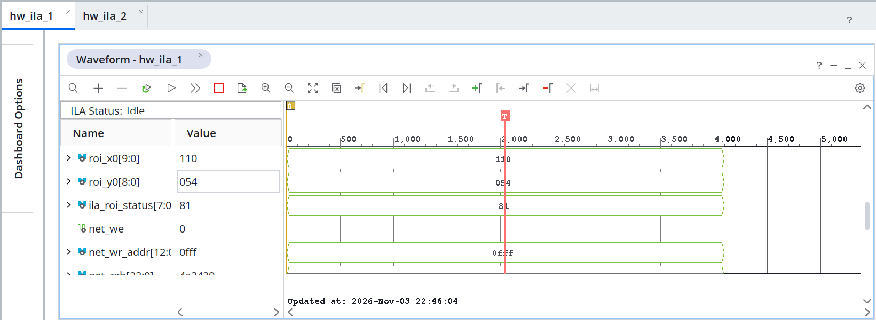
图3-14 板级调试ILA抓取波形（roi_x0/roi_y0与识别写信号）

第四部分 总结

4.1 后续应用方向
本平台实现了双板协同的多模态感知与自主作业能力，现有架构也为多类目标和更多任务场景提供了清晰的扩展路径。
- 可将SCNN扩展为多类识别，并引入多尺度输入或时序融合，提升对复杂低空目标的识别鲁棒性；
- 可提高推理吞吐，例如把率编码改为4像素并行、提高conv2的输出通道并行度，或把50个时间步改为可配置，以在精度与帧率之间取得更好平衡。
- 可进一步挖掘PS端（ARM）的能力，把上位机通信、日志记录、参数在线整定与模型重训练部署结合进来，形成软硬件协同的完整系统；
- 板级约束与验证：两板时钟约束已补齐，测试已纳入统一仿真入口；后续可在实板测量中扩展场景、重复次数和原始证据，使“时序收敛”与“仿真通过”形成持续可复现的证据链。
第五，可在语音识别基础上增加语音合成播报与语义理解，实现更自然的人机交互；第六，可引入云边协同，将采集数据回传云端进行模型迭代与远程运维，构建面向多台设备的集中管理与升级能力。

4.2 心得体会
通过本次基于FPGA的多模态感知移动作业平台设计，我们把脉冲神经网络理论与硬件工程实践结合起来，对FPGA并行设计与系统级集成有了更深刻的认识。
首先，我们体会到“硬件并行思维”在实时视觉任务中的巨大价值。与顺序执行的处理器不同，FPGA允许图像采集、运动检测、神经网络推理与显示输出真正并行地进行，保证了系统的实时性与确定性。特别是在将脉冲神经网络纯硬件实现的过程中，率编码、LIF神经元、卷积池化引擎的每个环节都需要以“电路”的视角去设计数据流与流水线，这与软件编程的思维方式截然不同。
其次，定点量化的工程意义令我们印象深刻。为了让神经网络在资源受限的FPGA上高效运行，我们把膜电位量化为26位Q13.12、权重量化为16位定点，全流程整数运算，使网络运算不占用DSP。这一过程让我们明白，算法的理论精度与硬件的资源约束之间需要精心权衡，而定点误差的评估与控制正是连接二者的关键。
再次，系统划分与接口设计的重要性超出了我们的预期。单板方案在BRAM与引脚上很快撞到天花板，改为“上层感知、下层执行”的双板结构后，两块板各自的资源都回到可控范围，代价只是两根信号线和一个单字节协议。为了让这条链路可靠，我们定义了定界帧、异或校验、超时清零与突发不可插入等规则，也第一次真切地体会到“协议就是系统契约”的含义。
最后，目标跟踪状态机的调试让我们理解了鲁棒性的价值。真实场景中光照变化、背景暗点、目标快速移动都会造成误锁与脱锁，3/5窗口确认、脉冲领先8的裕量判决、45帧丢失复核、1 s周期低脉冲复核与远点重捕回退等机制，本质上是在灵敏度与抗干扰之间寻找平衡。回顾整个开发过程，从需求分析、方案设计到仿真验证、综合实现与双板联调，每一步都让我们收获了宝贵的工程经验，也让我们更加坚定了在FPGA与边缘智能方向继续深入探索的信心。

第五部分 参考文献
[1] 黄延基, 王煜. 基于FPGA的实时非线性双边滤波算法设计[J]. 山西电子技术, 2025(05): 39-41+57.
[2] 严飞, 孟川, 郑绪文, 等. 改进四帧差分运动目标检测算法的FPGA实现[J]. 通信技术, 2024, 57(11): 1213-1220.
[3] 张驾祥, 谭会生. 实时图像质心检测算法设计及其FPGA实现[J]. 湖南城市学院学报(自然科学版), 2024, 33(03): 63-67.
[4] 杨锦泽, 宋莹, 谭思科, 等. 基于FPGA与MobileNetV3_Large的水果分拣系统[J]. 自动化与仪表, 2025, 40(06): 23-28.
[5] 任喜伟, 刘嘉玥, 余杰, 等. 基于FPGA的PCB缺陷检测系统设计与实现[J]. 仪表技术与传感器, 2025(03): 58-64+71.
[6] 陈旭. 基于FPGA的火灾识别系统的设计与实现[D]. 哈尔滨理工大学, 2024.
[7] 刘永森. 图像增强算法研究与图像处理系统设计[D]. 电子科技大学, 2025.
[8] 魏浩东. 用于动态瞄准训练的智能式激光靶标关键技术研究[D]. 西安工业大学, 2025.
[9] Sadeh S ,Rotter S .Orientation selectivity in inhibition-dominated networks of spiking neurons: effect of single neuron properties and network dynamics.[J].PLoS Computational Biology,2015,11(1):e1004045.DOI:10.1371/journal.pcbi.1004045.
[10] Davies M, Srinivasa N, Lin T H, et al. Loihi: a neuromorphic manycore processor with on-chip learning[J]. IEEE Micro, 2018, 38(1): 82-99.
[11] Choorakottayil A P ,Prajeesh E N ,R A M , et al.A phytochemical-based medication search for the SARS-CoV-2 infection by molecular docking models towards spike glycoproteins and main proteases.[J].RSC advances,2021,11(20):12003-12014.DOI:10.1039/D0RA10458B.
[12] 胡一凡,李国齐,吴郁杰,等.脉冲神经网络研究进展综述[J].控制与决策,2021,36(1):1-26.DOI:10.13195/j.kzyjc.2020.1006.
[13] 常亮,邓小明,周明全,等.图像理解中的卷积神经网络[J].自动化学报,2016,42(9):1300-1312.DOI:10.16383/j.aas.2016.c150800.
[14] 王海坤,潘嘉,刘聪.语音识别技术的研究进展与展望[J].电信科学,2018,34(2):1-11.

